**Arquitectura de Supervisión y Ciberseguridad DER en los SDL**

**(plantas fotovoltaicas y eólicas)**

**Justificación**

El siguiente documento fue construido por el Comité de Supervisión y Ciberseguridad del CNO por solicitud de la CREG, donde la Comisión requiere una propuesta para discusión sobre los lineamientos para la supervisión y el control de los Centros locales de distribución-CLD de los Operadores de Red-OR, y su articulación con el Centro Nacional de Despacho-CND, teniendo en cuenta que pueden existir plantas eólicas y solares fotovoltaica que sean despachadas centralmente.

El documento está estructurado de la siguiente manera. En el primer capítulo se presentan los antecedentes. En la segunda parte se muestran las definiciones aplicables a lo largo del texto. En el tercer capítulo se presenta un breve resumen sobre los desafíos actuales para la industria eléctrica y algunos referentes internacionales. En la quinta parte se abordan los aspectos asociados a la supervisión y ciberseguridad. Finalmente, en los capítulos 6 y 7, se plantean las recomendaciones de integración de las plantas eólicas y solares fotovoltaicas en los sistemas de distribución local y las conclusiones.

1. **Antecedentes.**

La actualización del Código de Redes y Distribución en Colombia será un habilitador para la inclusión de los Recursos Energéticos Distribuidos (DER, por sus siglas en inglés) y la Infraestructura de la Medición Avanzada (AMI, por sus siglas en inglés), además de constituirse como el paso inicial de toda la red inteligente, que es necesaria para el desarrollo del país, y así mejorar la productividad, competitividad y sostenibilidad del país.

1. **Definiciones.**

Para la interpretación de este documento, se tendrán en cuenta, además de las definiciones establecidas en las leyes 142 y 143 de 1994, las resoluciones vigentes de la CREG y los acuerdos CNO.

* Activos de conexión del OR al STN: son los bienes que se requieren para que un Operador de Red-OR se conecte físicamente al Sistema de Transmisión Nacional, STN.
* Activos de conexión a un STR o a un SDL: son los bienes que se requieren para que un OR se conecte físicamente a un Sistema de Transmisión Regional, STR, o a un Sistema de Distribución Local, SDL, de otro OR. También son activos de conexión los utilizados exclusivamente por un usuario final para conectarse a los niveles de tensión 4, 3, 2 o 1. Un usuario está conectado al nivel de tensión en el que está instalado su equipo de medida individual.
* Activos de uso de STR y SDL: son aquellos activos de transporte de electricidad que operan a tensiones inferiores a 220 kV que son utilizados por más de un usuario y son remunerados mediante cargos por uso de STR o SDL.
* Bahía de generación: Conjunto de equipos de potencia que se utilizan para conectar un sistema de generación a una barra de una subestación.
* Centro de Control (CC): Se entiende como Centro de Control, el Centro Nacional de Despacho (CND), un Centro Regional de Control (CRC), un Centro de Generación (CG) o un Centro Local de Distribución (CLD), según el caso.
* Centro de Control de Generación (CCG): Centros a través de los cuales se supervisa y controla la operación de las plantas de propiedad del generador, con sujeción a las instrucciones impartidas por el CND.
* Centro de Supervisión y Maniobra (CSM): Centros a través de los cuales se supervisa la operación y las maniobras en las redes y subestaciones de propiedad del Transmisor Nacional, con sujeción a las instrucciones impartidas por el CND y teniendo como objetivo una operación segura y confiable del SIN, con sujeción a la reglamentación vigente y los acuerdos del Consejo Nacional de Operación-CNO.
* Centro Local de Despacho (CLD): Centros responsables de la planeación eléctrica de corto plazo, coordinación, supervisión y control de la operación de las redes, subestaciones y plantas de generación que se encuentren bajo su cobertura, coordinando la operación y maniobras de esas instalaciones, con sujeción a las instrucciones impartidas por el CND y teniendo como objetivo una operación segura y confiable del SIN, con sujeción a la reglamentación vigente y los acuerdos del CNO.
* Centro nacional de despacho (CND): entidad encargada de la planeación, supervisión y control de la operación integrada de los recursos de generación, interconexión y transmisión del Sistema Interconectado Nacional, teniendo como objetivo una operación segura, confiable y económica, con sujeción a la reglamentación vigente y a los acuerdos del CNO.
* Centro Regional de Despacho (CRD): Es un centro de supervisión y control de la operación de las redes, subestaciones y centrales de generación localizadas en una misma región, cuya función es la de coordinar la operación y maniobra de esas instalaciones con sujeción, en lo pertinente, a las instrucciones impartidas por el Centro Nacional de Despacho, en desarrollo de las previsiones contenidas en el Reglamento de Operación, con el fin de asegurar una operación segura y confiable del Sistema Interconectado Nacional.
* Ciclo de control: Se refiere a la periodicidad con la cual se realiza un análisis del balance carga-generación del sistema y se calculan los movimientos de generación requeridos para llevar al programa de generación los recursos en línea. Mediante este ciclo se establecen los nuevos valores de referencia para todos los recursos del SIN (actualmente este ciclo de control es de 4 segundos).
* Desviación de Tensión: Situación en la cual los voltajes en una o más fases a las cuáles se conecta un sistema de generación se encuentran por fuera de la región de operación continua.
* Fuentes variables: Plantas de generación que presentan variabilidad en su generación como las plantas filo de agua, solar fotovoltaica o eólica.
* Generación basada en inversores: Plantas de generación que se conectan al SIN a través de un inversor como las plantas solar fotovoltaica o eólica.
* Generador: Equipo destinado a convertir energía mecánica, química o basada en inversores en electricidad, incluyendo todas sus funciones de control y protecciones.
* Inversor: Inversor de potencia utilizado en los generadores como los solares fotovoltaicos o eólicos para la conversión de la corriente a la frecuencia y voltaje del SIN. Un generador basado en inversores puede contar con varios inversores inyectando potencia activa y reactiva.
* Microrred: Son redes eléctricas que contiene cargas y recursos energéticos distribuidos (como generadores distribuidos, sistemas de almacenamiento o cargas controlables) que se pueden operar de manera controlada y coordinada, ya sea embebida en una red existente o de forma aislada.
* Niveles de tensión: los STR y SDL se clasifican por niveles, en función de la tensión nominal de operación, según la siguiente definición:

Nivel 4: sistemas con tensión nominal mayor o igual a 57,5 kV y menor a 220 kV.

Nivel 3: sistemas con tensión nominal mayor o igual a 30 kV y menor de 57,5 kV.

Nivel 2: sistemas con tensión nominal mayor o igual a 1 kV y menor de 30 kV.

Nivel 1: sistemas con tensión nominal menor a 1 kV.

* Observabilidad: adquisición de datos, en forma directa o indirecta, del estado de los activos en el sistema sin que esto implique un control operativo sobre estos.
* Operador de red de STR y SDL, OR: persona encargada de la planeación de la expansión, las inversiones, la operación y el mantenimiento de todo o parte de un STR o SDL, incluidas sus conexiones al STN. Los activos pueden ser de su propiedad o de terceros. Para todos los propósitos son las empresas que tienen cargos por uso de los STR o SDL aprobados por la CREG. El OR siempre debe ser una empresa de servicios públicos domiciliarios. La unidad mínima de un SDL para que un OR solicite cargos por uso corresponde a un municipio.
* Operador del sistema de distribución (DSO): Es el operador del sistema de distribución responsable de la coordinación, supervisión y control de la operación de las redes, los recursos energéticos distribuidos, subestaciones y plantas de generación que se encuentren bajo su cobertura, coordinando la operación y maniobras de esas instalaciones coordinadas con el CND, y teniendo como objetivo una operación segura y confiable del SDL y los DER, e igualmente de la operación segura y confiable de los STR.
* Operador del sistema de transmisión (TSO): Es el TN o TR responsable de la supervisión de la operación y las maniobras en las redes y subestaciones del Transmisor Nacional y Regional, con sujeción a las instrucciones impartidas por el CND y teniendo como objetivo una operación segura y confiable del SIN, con sujeción a la reglamentación vigente y los acuerdos del Consejo Nacional de Operación.
* Operador independiente del sistema (ISO): Entidad independiente responsable de la coordinación y supervisión del Sistema de Transmisión Nacional, Regional y Los Recursos Despachadas Centralmente, para garantizar la seguridad y confiabilidad de la operación del sistema eléctrico a costos eficientes.
* Punto común de acople: Es la subestación en la cual se integran todas las unidades generadoras de una misma planta,
* Punto de conexión: es el punto donde se conecta una planta de generación (la subestación del STN/STR/SDL), por ejemplo, plantas solar fotovoltaica o eólica. Este punto es en el que se autoriza la conexión de la fuente de generación, o en el punto en que se instala la frontera comercial (Resolución CREG 038 de 2014).
* Recurso Energético Distribuido, DER: Recurso energético gestionable para el suministro (autogeneración, cogeneración), almacenamiento o consumo de energía eléctrica (respuesta de la demanda), conectado en el SDL o en las instalaciones de uso final con la posibilidad de participar activamente, individual o de forma agregada por medio de un tercero, en los servicios que gestione el DSO en el sistema eléctrico.
* Red enmallada operativa: Red del sistema de distribución local, generalmente en nivel de tensión 3, que opera normalmente de forma no radial.
* Sistema de Distribución Local, SDL: sistema de transporte de energía eléctrica compuesto por el conjunto de líneas y subestaciones, con sus equipos asociados, que operan en los niveles de tensión 3, 2 y 1 y son utilizados para la prestación del servicio en un mercado de comercialización.
* Sistema de Transmisión Regional, STR: sistema de transporte de energía eléctrica compuesto por los activos de conexión del OR o el TR al STN y el conjunto de líneas, equipos y subestaciones, con sus equipos asociados, que operan en el nivel de tensión 4. Los STR pueden estar conformados por los activos de uno o más OR o TR.
* Sistema de Transmisión Nacional, STN: es el sistema de transmisión de energía eléctrica compuesto por el conjunto de líneas, equipos de compensación y subestaciones que operan a tensiones iguales o superiores a 220 kV, los transformadores con este nivel de tensión en el lado de baja y los correspondientes módulos de conexión.
* Sistema de generación basada en inversores conectada en el SDL < 5 MW: Incluye todos los sistemas de generación basada en inversores < 5 MW conectada en el SDL delante y detrás del medidor, la autogeneración y cogeneración independiente de su capacidad.
* Sistema de Generación: Conjunto de generadores, conductores y equipo asociado, que es propiedad de un generador o auto productor y se instala con el propósito de producir electricidad. Un sistema de generación puede estar constituido por uno o más generadores.
* Supervisión: adquisición, en forma directa o indirecta, de información de variables operativas del SIN y procesamiento de la misma, sin que esto implique control operativo de tales variables.
* Transmisor Nacional, TN: Persona jurídica que realiza la actividad de Transmisión de Energía Eléctrica en el STN o que ha constituido una empresa cuyo objeto es el desarrollo de dichas actividades. Para todos los propósitos son las empresas que tienen aprobado por la CREG un inventario de activos del STN o un Ingreso Esperado. El TN siempre debe ser una Empresa de Servicios Públicos Domiciliarios.
* Transmisor regional, TR: persona jurídica que opera y transporta energía eléctrica en un STR o que ha constituido una empresa cuyo objeto es el desarrollo de dichas actividades. En el ejercicio de su actividad, es responsable por la calidad del sistema que opera, así como las demás normas asociadas con la distribución de energía eléctrica en un STR.
* Usuario del STR o SDL: es el usuario final del servicio de energía eléctrica, OR, generador, cogenerador o autogenerador, recurso energético distribuido conectado al STR o al SDL.
* VPP (planta de energía virtual): esquema de operación que agrega recursos energéticos distribuidos controlables para proveer servicios al sistema. La VPP provee servicios al mercado de energía, servicios complementarios, comercio de carbono, etc.

1. **Contexto Actual.**

La cadena del sector eléctrico desde la generación tiene una estructura de operación y mercado, transmisión, distribución y comercialización, estos 4 eslabones de la cadena son representados por agentes, como se muestra a continuación:

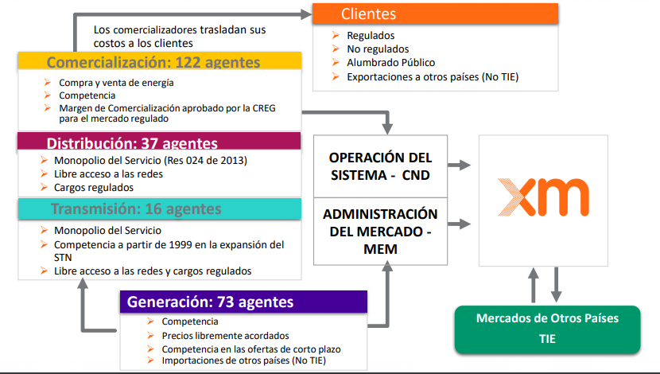

Figura 1. Estructura y agentes del sector eléctrico. Fuente: XM

XM actual responsable de la operación y administración del mercado, cuenta con el CND para la operación, planeación, coordinación y supervisión de los activos del SIN, así como asesorar al regulador sobre los posibles riesgos en la operación para tomar las medidas necesarias desde la regulación, todo lo anterior en estrecha coordinación y comunicación con los agentes de la cadena, para lo cual se muestra a continuación, las funciones y responsabilidades de los agentes.

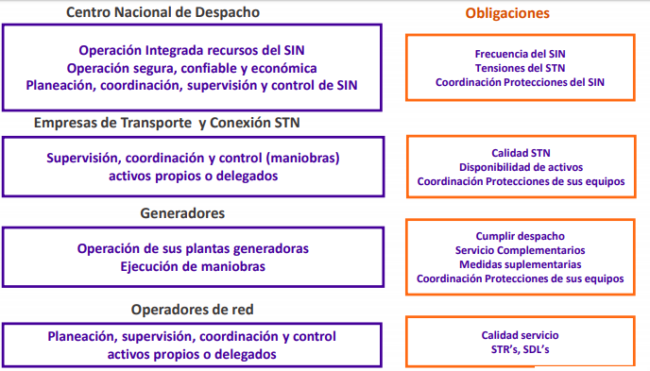

Figura 2. Responsabilidades de los agentes. Fuente: XM

Dentro de las funciones del CND se encuentra la programación de la operación para el despacho diario, actividad para la cual requiere tanto de insumos históricos, como datos en tiempo real y los pronósticos en el corto plazo, los cuales incluyen todas las variables de generación y del comportamiento de la demanda. La siguiente figura muestra el esquema de supervisión actual y de ciberseguridad con sus canales de comunicación en desarrollo.

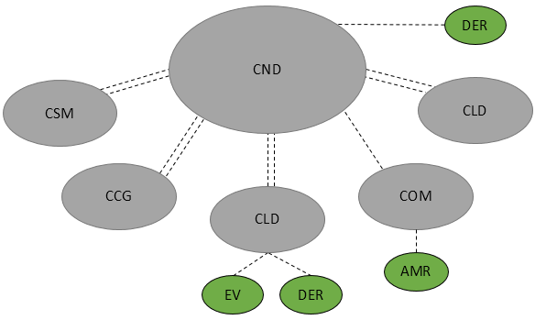

Figura 3. Esquema de supervisión y ciberseguridad del sector eléctrico.

Al 25 de abril de 2020 el sector contaba con 17327 MW de capacidad instalada en generación (para atender una demanda máxima de 10190 MW), de los cuales el 69% corresponde a tecnologías renovables. De esta capacidad, 1.4GW son pequeñas centrales hidráulicas y filo de agua, 0.02 GW plantas eólicas y 0.01 GW plantas solares fotovoltaicas. No obstante, considerando los proyectos de generación renovables no convencionales con concepto de conexión de la UPME, se esperaba que para el año 2023 el sistema eléctrico colombiano presentara cambios importantes en su matriz energética.

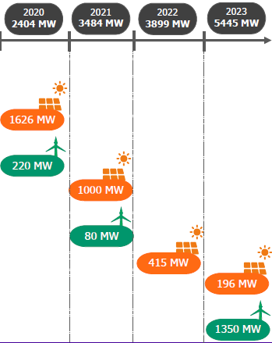

Figura 4. Proyección FNCER. Fuente: UPME

Las Fuentes No Convencionales de Energía Renovable-FNCER presentan diversos desafíos en cuanto a la operación y su integración con el SIN, tales como:

* Variabilidad: se deben tener en cuenta rampas y tiempos de arranque/parada. Puede aumentar el requerimiento de recursos flexibles.
* Incertidumbre: pueden afectar el despacho y comprometer la confiabilidad del sistema. Según sea el caso, debe existir una coordinación adicional para la disponibilidad de combustible.
* Generación no síncrona: No presentan inercia. Pueden tener una reacción diferente a las plantas convencionales ante eventos en el sistema y tienen una capacidad diferente para el control de voltaje y frecuencia.
* Alta concentración en puntos específicos de la red: esto puede afectar los flujos de potencia y el control de tensión.
  1. **Regulación aplicable.**

En la Resolución CREG 060 de 2019, se hacen modificaciones y adiciones transitorias al Reglamento de Operación para permitir la conexión y operación de plantas solares fotovoltaicas y eólicas en el SIN y se dictan otras disposiciones. Esta resolución es el marco regulatorio para la planeación, conexión, operación y supervisión, de plantas fotovoltaicas y eólicas. Asimismo, el Acuerdo CNO 1228 establece la metodología, los criterios de calidad y confiabilidad para las mediciones de las variables análogas y digitales de las plantas eólicas y solares que se conecten al STR y al STN, y en el cual se hacen las siguientes definiciones para el sector eléctrico en Colombia:

* Plantas eólicas y solares fotovoltaicas: Se refiere a todas las plantas de generación solares fotovoltaicas y eólicas conectadas en el denominado Punto de Conexión al SIN, las cuales están compuestas por conjuntos de módulos solares fotovoltaicos y aerogeneradores, incluyendo sus inversores y controles asociados.
* Planta de generación variable despachada centralmente o generación variable: Se considerará planta de generación variable: las plantas eólicas, solares fotovoltaicas y plantas filo de agua, que son despachadas centralmente. (CREG, 2019).
  1. **La arquitectura de operación actual.**

De acuerdo con las nuevas tecnologías y la transformación digital de la red, Colombia ha definido la política de AMI a través de las Resoluciones 4 0072 de 2018 (modificadas por las resoluciones 4 0483 de 2019 y 4 0142 de 2020), emitidas por el Ministerio de Minas y Energía, en donde se establecen los lineamientos de política pública en materia de la infraestructura de la medición avanzada, así como las metas de masificación de esta infraestructura al año 2030. Dicha política ministerial tiene como fin la promoción de la gestión eficiente de energía, y permitir la incorporación de nuevas tecnologías en los sistemas eléctricos, además de identificar funcionalidades propias de AMI de las cuales derivarán beneficios tanto para los usuarios como para los agentes prestadores del servicio público domiciliario de energía eléctrica. Adicionalmente, se cuenta a la fecha con una resolución en consulta, emitida a través de la Resolución CREG 131 del 2020, en donde la Comisión define el AMI como eje fundamental para el desarrollo de nuevas tecnologías DER y la participación de la demanda en el mercado eléctrico. Por tanto, para el logro de estos propósitos, el operador de red agregará la medida de tal forma que le permita la observabilidad de la red, el acoplamiento de red, la flexibilidad, el intercambio óptimo de información y la seguridad con los DER.

* 1. **Supervisión del SIN.**

La supervisión del sector eléctrico en Colombia se encuentra reglamentada mediante Acuerdo CNO 1041, y enlaza los siguientes procesos del SIN, los cuales se realizan desde XM con reportes e indicadores mensuales.

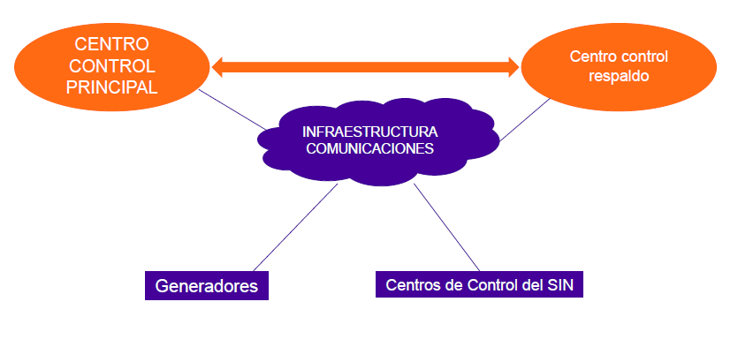

Figura 5. Comunicaciones entre agentes. Fuente: XM

Con el fin de llevar a cabo una operación segura y confiable del SIN las variables a supervisar son:

|  |  |  |  |
| --- | --- | --- | --- |
| **Equipos** | **Potencia Activa**  **(P)** | **Potencia Reactiva (Q)** | **Tensión**  **(U)** |
| * Posición o estado de Interruptores y Seccionadores * Alarmas | * Bahías de Línea * Bahías de Transformación * Unidades de Generación | * Bahías de Línea * Bahías de Transformación * Unidades de Generación * Compensación | * Barras |

Tabla 1. Variables para la supervisión

Las variables deben ser supervisadas por los agentes de acuerdo con la normatividad y regulación aplicable, a saber:

* Resolución CREG 025 del año 1995: Coordinación, Supervisión y Control de la Operación del SIN. Anexo CC.6 requisitos técnicos del sistema de supervisión
* Resolución CREG 054 del año 1996: Articulo 20 información que deben suministrar los centros de despacho.
* Resolución CREG 083 del año 1999: Articulo 20 (054/96). Información que deben adquirir o suministrar los agentes del SIN. Artículo 50 (Modificación Numeral 5. CREG 025/95). CND determina la supervisión y coordinación directa o a través de los CRD Artículo6°.CND podrá realizar auditorías.
* Resolución CREG 080 de 1999: Requisitos de supervisión CND.
* Acuerdo CNO 1041 del 2018 sobre la Calidad de la supervisión con un mínimo del 95 % en calidad.

Por lo tanto, y ante el ingreso de las DER, la supervisión toma especial relevancia. Adicionalmente, toda la información requerida para el planeamiento y operación del SIN debe ser suministrada o recibida de manera oportuna y confiable por parte de los agentes hacia el CND. Ello solo se logra con una estrecha relación entre los agentes y el CND, al tener en estado de calidad que requieren las medidas de los equipos a supervisar.

1. **Análisis sectorial y tecnológico.**

Las nuevas tecnologías del lado de la demanda y DER traen nuevos retos a los operadores de red y al SIN, que requieren nuevos enfoques y modelos de planeación, desarrollo, operación y control de los SDL, respaldados por soluciones significativas de monitoreo, control y administración, que utilicen tecnologías en tiempo real y/u online con grandes centros de datos para permitir las decisiones oportunas de operación. Utilizando la analítica, los operadores de red pueden interactuar con los consumidores activos y móviles, facilitar el desarrollo de sus inversiones y operación como prosumidores, además de alinearlos con las demandas reales del sistema.

Las recomendaciones de supervisión y ciberseguridad están enfocadas en la estandarización de integración de las nuevas tecnologías DER de plantas fotovoltaicas y eólicas al SDL, sin embargo, la forma como está organizada la planeación de los operadores de red del SDL (DSO) debe concebir la integración de otros recursos de energía distribuida como los VPP, sistemas de almacenamiento, estaciones de carga, entre otros.

El desarrollo de las energías renovables tales como la fotovoltaica y eólica, tienen grandes oportunidades para el desarrollo eficiente del SIN y significan un gran reto para la distribución de energía, sin embargo, los estándares y nuevas tecnologías permiten su inserción con costos transaccionales eficientes de tal forma que se permita su despliegue masivo, y nuevas oportunidades de servicios como prosumidores.

## Desafíos actuales para la industria eléctrica a escala global.

Dado el impacto de la energía eléctrica en el bienestar personal y la efectividad económica, los proveedores del servicio de energía eléctrica deben mantener estrictos criterios de calidad y satisfacer altos niveles de desempeño. Asimismo, deben colaborar efectivamente para desarrollar una infraestructura que garantice el servicio en el mediano y largo plazo, y mantenerse respetuosos del medio ambiente. De ahí la importancia de la masificación de las energías renovables y especialmente los DER, que aportan mayor eficiencia a la demanda.

Teniendo en cuenta las condiciones actuales de servicio, las compañías de electricidad deben modificar sus modelos de administración, contemplando aspectos como reducciones de precios (que implican márgenes más estrechos), requerimientos en la mejora de la calidad del suministro, nuevos servicios demandados por usuarios más activos con respecto a los procesos de generación de energía, mayor enfoque en la protección del medio ambiente, nuevas tecnologías que modifican el alcance tradicional de los negocios al centrar la atención en la administración técnica de los activos y muchos otros. El diseño y desarrollo de servicios del sector eléctrico deben comprender aspectos como:

* Un enfoque que se centre en el cliente y proporcione servicios con más alto valor.
* Modelo de negocios con una ventaja competitiva en la toma de conciencia en relación con el medio ambiente.
* Infraestructura que se administre teniendo en cuenta nuevos requerimientos y mejorando sus estándares de calidad.
* Uso intensivo de las tecnologías de información y las telecomunicaciones. Existe un gran reto por disponibilidad, ancho de banda y calidad de las comunicaciones.
* Operar en mercados con demanda activa, que busca participar en el mercado y recoger beneficios compartidos.

La digitalización y otros avances tecnológicos, como las nuevas fuentes de energía renovable y las mejoras en la capacidad de almacenamiento con baterías, están impactando la industria de la energía. El surgimiento de estas tecnologías está cambiando el panorama competitivo de la industria, brindando ventajas de costos para los operadores, así como una apertura para nuevos entrantes (prosumidores). Como resultado, las empresas del sector eléctrico y de servicios públicos deben adoptar aspectos claves de la digitalización, que son esenciales para mejorar su capacidad de conducir la ola de transformación hacia el futuro.

El tradicional entorno competitivo al que estaban acostumbrados los operadores, en el cual las empresas producían y comercializaban energía a un grupo de clientes ubicados en un área geográfica con poca o ninguna competencia está transformándose para siempre. A menudo nuevas empresas de base tecnológica encabezan los avances en almacenamiento de baterías, hogares inteligentes y dispositivos de administración de energía para proporcionar servicios de energía distribuida potencialmente menos costosos. Eso está acelerando el desarrollo de productos y servicios digitales y la adopción de herramientas digitales en el sector de servicios públicos. Así, las personas utilizan la energía para una gama cada vez más amplia de propósitos, fomentando ideas innovadoras de vida urbana y nuevas opciones para trasladarse de un lugar a otro.

En virtud de la necesidad de mantener costos competitivos mientras se presta un servicio de calidad a los usuarios, las compañías de servicios del sector eléctrico enfrentan retos a corto plazo, que generan la necesidad de transformar sus organizaciones. Como parte de esta transformación, algunas compañías de servicios están desarrollando procesos que permitan:

* Integrar fuentes de generación de electricidad múltiples, desde renovables de pequeña escala generadas por microrredes y otras fuentes de generación de energía distribuida, hasta plantas de energía eléctrica a escala mayor.
* Promover el desarrollo de nuevas tecnologías, que faciliten la administración adecuada de aquellos sistemas de electricidad que tienen una mayor integración de generación a partir de fuentes renovables, generación distribuida, almacenamiento de energía, programas de gestión de la demanda, etc.
* Adoptar tecnologías de TI a gran escala para mejorar la prestación de los servicios.
* Predecir, anticipar y prepararse para continuos cambios normativos, políticos y medioambientales.

Los análisis del sector apuntan a un sistema de energía con infraestructura sofisticada e inteligente, con capacidad de conectar nuevas tecnologías con consumidores más activos, manteniendo la capacidad de recuperación y la confiabilidad. El panorama energético involucra el desarrollo de fuentes de energía cada vez menos dependientes de combustibles fósiles, un cambio de procesos tradicionales a nuevos procesos descentralizados impulsados por pequeñas formas de generación, como la energía solar, que facilitarán la generación de energía más cerca de los puntos de consumo y la implementación de medidores inteligentes. Sin embargo, esta tendencia se encuentra actualmente en desarrollo, sin llegar al punto de adopción (NATIONAL GRID, 2018).

Para lograr este objetivo, las compañías del sector de electricidad deben transformarse hasta convertirse en compañías que generen soluciones. Factores el cambio en el comportamiento de los consumidores finales (como por ejemplo por el uso de vehículos eléctricos EV), avances en sistemas asociados con la implementación de medidores inteligentes y la introducción de herramientas de gestión de energía en el hogar, generarán en un futuro próximo que la energía eléctrica fluya más dinámicamente entre los actores conectados a los procesos de la transmisión y la distribución, mientras se mantiene la seguridad del suministro (NATIONAL GRID, 2018).

Las problemáticas asociadas con confiabilidad del suministro eléctrico se relacionan actualmente con los sistemas de intercambio de información, que no son suficientemente robustos para prepararse para contingencias. Si se desea plantear mejoramiento en los procesos de toma de decisiones, será necesario tener información oportuna, suficiente y en tiempo real, con respecto a los recursos energéticos disponibles y su nivel de disponibilidad. No solo para la coordinación de los recursos en el mercado, su despacho y redespacho, sino también para la supervisión y coordinación de la red, especialmente la de distribución, que, con la incorporación de los DER, se impacta significativamente.

Estos nuevos esquemas de generación y distribución, con fuentes no convencionales de energía como la eólica y solar, plantean varios desafíos por su naturaleza intermitente. Estos desafíos incluyen la necesidad de consolidar los procesos de comunicaciones, los sistemas de información y los datos que generan todas las fuentes, los cuales actualmente se manejan en la cadena de energía, a partir de los procesos de generación convencional y en los procesos de generación distribuida (como por ejemplo las granjas solares), con el fin de tener información en tiempo real que permita, como se mencionó anteriormente, tomar decisiones con base en información oportuna y suficiente. Adicionalmente, en la actualidad se tiene una estructura convencional de red y de procesos, que incluyen sistemas de información y comunicación de los sistemas de distribución principalmente para media y baja tensión, mientras que, para lograr el nivel de automatización y la gestión de la red con información, se tiene la necesidad de incluir sensores y otros dispositivos, que permitan incrementar la capacidad de absorción de información de las tecnologías emergentes y las microrredes.

La información que hoy se recibe de las tecnologías y procesos DER en cada una de las áreas de distribución, corresponde al sistema convencional. Hay algunos pocos datos asociados a las granjas solares y otras fuentes de generación, para los procesos de distribución. Sin embargo, no se tienen las capacidades de red, los sistemas de información o las herramientas para combinar variables a partir de lo que en la red está sucediendo, que permitan por ejemplo una mejor planeación de red, desarrollar rutas para procesos de mantenimiento, gestión y monitoreo.

## Referentes internacionales.

De acuerdo con el documento 1748 del CIRED, 2019 la evolución de los sistemas tiene un gran impacto ante los cambios tecnológicos. Lograr un sistema energético descarbonizado, descentralizado y digitalizado altera drásticamente las suposiciones sobre los roles y modelos comerciales futuros para las empresas de redes. Los operadores de redes de distribución (OR) deben revisar sus modelos operacionales y comerciales, y considerar su evolución a operadores de sistemas de distribución (DSO).

Por ejemplo, en el Reino Unido, el Proyecto de Redes Abiertas (ON-PRJ) de la Asociación de Redes de Energía (ENA) ha definido las capacidades funcionales para el futuro DSO, y un estudio desarrollado por IRENA (IRENA 2020) describió cinco opciones de modelo de mercado para llevar a cabo la transformación del sector.

Algunas funciones y retos de los DSO en una red inteligente/flexible, se describen en la siguiente la gráfica:

|  |  |  |  |  |  |  |  |  |  |  |
| --- | --- | --- | --- | --- | --- | --- | --- | --- | --- | --- |
| **Incremento de las responsabilidades al DSO** | | | | | | | | | | |
| **Estructura tradicional del sistema de potencia** | | | | | **Estructura del sistema de potencia con DER** | | | | | |
| Torre eléctrica | | Torre eléctricaFarol | Edificio | | Torre eléctrica | | Torre eléctricaFarol | | BateríaBarril de petróleo | Turbinas de vientoEdificio |
| Coche eléctricoBateríaPaneles solares |
| **TSO** | | **DSO** | **Usuario final** | | **TSO** | | **DSO** | | **Otros**  **DER** | **Usuarios con DER** |
| **Rol convencional DSO** | * Conexión y desconexión DER. * Planeación, mantenimiento y gestión de las redes. * Gestión de las fallas de suministro. * Facturación de energía (solo para integración vertical). | | | **+** | | **Roles emergentes del DSO** | | * Gestión del pico de demanda con DER. * Gestión de la congestión de la red. * Proveer soporte de potencia reactiva al TSO. * Obtener soporte de voltaje. * Validación técnica para el mercado de energía. | | |
| **Referentes/experiencias** | | | | **Habilitadores** | | | | | | |
| * En las redes de la empresa UK Networks se redujo en un 60% el pico de la demanda con la agregación de DER (VPP). * La regulación de electricidad, en diseño por parte de la Unión Europea, establecería que los DSO faciliten la integración de los DER. * Estados Unidos y los países de la Unión Europea-EU son pioneros en ampliar las responsabilidades de los DSO. | | | | * Despliegue de los medidores inteligentes. * Monitoreo en tiempo real. * Acceso para agregadores, prosumidores y otros proveedores de flexibilidad * Establecer mercados locales para la flexibilidad. | | | | | | |

Figura 6. Responsabilidades del DSO

Fuente: IRENA 2019.

Los recursos energéticos distribuidos, entendidos como un recurso gestionable (suministro, almacenamiento o consumo) conectado a un sistema de distribución o en las instalaciones de uso final, implican que la operación de los sistemas eléctricos evolucione de un sistema convencional “rígido” a un sistema flexible. La flexibilidad se convierte en el atributo fundamental para la integración confiable y segura de dichos recursos de tal manera que se garantice la prestación del servicio de energía eléctrica a costos eficientes.

El papel que juegan en la actualidad los distribuidores de energía eléctrica deberá adaptarse gradualmente a la nueva realidad de las redes de distribución. La proliferación de los DER, así como los flujos de energía bidireccionales propicia el surgimiento de nuevos servicios flexibles que aseguren la calidad y seguridad del suministro eléctrico. Estos servicios serán provistos por los mismos DER, bajo la titularidad de los operadores o de los mismos consumidores. Para lograr esto, deben integrarse mecanismos de comunicación e intercambios de información entre los distintos agentes participantes del mercado eléctrico y entre los sistemas de distribución de energía eléctrica. Para ello es imperativo desarrollar iniciativas de digitalización, descentralización y eventualmente, automatización de procesos (Fernández Gómez & Menéndez Sánchez, 2019).

Se tienen entonces que las redes inteligentes, además de cumplir el papel tradicional de transporte y distribución de electricidad, se constituirán en plataformas desde las cuales se ofrecerán productos y servicios innovadores a los usuarios de las redes. Esto, potenciado con sistemas tecnológicos para el monitoreo, comunicación, control y respuesta automática, facilitará la optimización del sistema eléctrico y de los DER posibilitando acciones relacionadas con el consumo, el almacenamiento o la inyección de energía en las redes, teniendo como parámetros la información relativa al mercado de energía, a su propio comportamiento y al estado de los dispositivos energéticos y de las redes (Fernández Gómez & Menéndez Sánchez, 2019).

Implementar un esquema de operación considerando las funcionalidades y responsabilidades de un operador del sistema de distribución-DSO permitirá incrementar la flexibilidad de las redes de distribución, la inversión óptima de la infraestructura con el uso de los DER y el fomento a la inserción de tecnologías bajas en carbono. Esto conlleva a que los esquemas de operación de las redes, ya sea en las actividades de trasmisión o distribución, integren nuevas funcionalidades para garantizar la optimización de las inversiones de infraestructura y la eficiencia operativa de sus redes, tales como la gestión de la congestión con los DER, la gestión activa de la demanda, y soportar servicios de control de voltaje y reactivos, entre otros.

En la Tabla 2, se muestra una descripción de los atributos requeridos para la coordinación de la operación, clasificándolos entre atributos deseables y no deseables.

|  | **Atributos** | **Descripción** |
| --- | --- | --- |
| **Deseables** | **Observabilidad** | La función está relacionada con la visibilidad operativa de la red de distribución y de los DER. Las necesidades de observabilidad del DSO y del TSO dependen de cómo se especifique el marco de coordinación. |
| **Escalabilidad** | Los procesos y la tecnología del sistema están diseñados para funcionar adecuadamente ante altos niveles de penetración de DER. La arquitectura de coordinación puede mejorar o disminuir esta capacidad deseada. |
| **Ciberseguridad** | La estructura arquitectónica reduce la vulnerabilidad cibernética. La estructura puede exponer los sistemas de red a más o menos vulnerabilidad, según sea la estructura del flujo de datos, que depende del marco de coordinación. |
| **Optimización estratificada** | Los problemas de optimización a gran escala se desglosan en múltiples subproblemas en capas discretas del sistema eléctrico dentro de una estructura coordinada. |
| **No Deseables** | **Salto de niveles** | Se crea un flujo de información o rutas de instrucción/suministro/control que se saltan un nivel de la jerarquía del sistema energético, lo que abre la posibilidad de crear problemas operativos que deben evitarse. |
| **Acoplamiento oculto** | Se deben evitar dos o más controles con vistas parciales del estado de la red que operan por separado de acuerdo con objetivos y restricciones individuales, como las señales de los DER simultáneas pero conflictivas de los clientes, del DSO y del TSO. |
| **Latencia en cascada** | Se debe minimizar tanto la creación de latencias posiblemente excesivas en los flujos de información debido a los sistemas en cascada como las organizaciones a través de las cuales estos datos deben fluir en serie. |

Tabla 2. Atributos de los modelos de operación

Fuente: Colombia Inteligente, 2020

Por lo tanto, el operador del sistema de distribución DSO, debe responder a este nuevo escenario de redes inteligentes, digitalizadas, democratizadas, descentralizadas y autónomas. Si bien el objetivo principal de las empresas de distribución de energía sigue siendo mantener un servicio de distribución eficiente, ahora esto comprenderá también la integración ordenada de los DER. Así, el DSO jugará un papel doble: por un lado, debe garantizar la operación eficiente y segura del sistema de distribución; por otro lado, debe facilitar la provisión de nuevos servicios a los consumidores y favorecer el desarrollo de competencia en mercados de capacidad y energía en el ámbito de la distribución (Fernández Gómez & Menéndez Sánchez, 2019).

Para lograr esto, se identifican las siguientes responsabilidades para el DSO (Fernández Gómez & Menéndez Sánchez, 2019):

* **Planificación y desarrollo de la infraestructura**: El DSO será responsable de la planificación y el desarrollo de las infraestructuras necesarias para la implementación de redes inteligentes, su adaptación a la evolución de la demanda y al ritmo de penetración de los DER (generación renovable, almacenamiento de energía y vehículos eléctricos).
* **Gestión activa del sistema de distribución energía**: El DSO deberá gestionar activamente un sistema de distribución de energía inteligente y complejo. El modelo tradicional de despacho de generación para “seguir a la demanda” cambia cuando la demanda es también capaz de “seguir a la generación”. Por lo tanto, la operación de las redes de generación implica tanto la gestión del despacho de toda la demanda flexible, como de la generación distribuida. Esta operación del sistema inteligente de distribución deberá llevarse a cabo de manera coordinada con la gestión de la red de transporte.
* **Orquestación de los mercados locales de servicios de flexibilidad**: Estas nuevas formas de gestión y operación de las redes de distribución y la variedad de situaciones operativas que se presentarán al DSO, darán lugar a servicios de flexibilidad que conduzcan a la optimización de los activos y del sistema de distribución. Así, el DSO será el facilitador de mercados locales de servicios de flexibilidad, requiriendo servicios relacionados con la capacidad de modulación de la generación distribuida, de los sistemas de almacenamiento de energía y la gestión de la demanda. El DSO podrá también requerir servicios a los usuarios de las redes inteligentes y facilitar distintos tipos de servicios a los consumidores y prosumidores. El DSO interactuará con el TSO y los agregadores a través de servicios de red y de mercado (ver figura 7).
* **Gestión de un *hub* de información y comunicaciones**: el DSO deberá gestionar un *hub* de información y de comunicaciones que facilite el desarrollo de los mercados tanto mayoristas como minoristas (p. ej., a través de precios en tiempo real que faciliten que aflore el valor de la flexibilidad de los distintos activos de generación, almacenamiento y demanda). Esta gestión deberá llevarse a cabo de manera neutral frente a todos los usuarios de la red y frente a todos los participantes en el mercado.



Figura 7. Servicios de flexibilidad prestados en redes inteligentes.

Fuente: Fernández Gómez & Menéndez Sánchez, 2019

Con la difusión de nuevos recursos en la red de distribución, los operadores deben hacer frente a los cambios introducidos en la red. Estos cambios pueden ser en niveles de voltaje, magnitudes y dirección de corriente, y cambios en el factor de potencia. En este sentido los operadores requieren la provisión de servicios auxiliares para garantizar la confiabilidad y estabilidad del sistema de energía. Para dar flexibilidad al operador, y en particular al DSO (Ali, Massucco, & Silvestro, 2019) estos agregadores de DER utilizan una plataforma donde todos estos actores pueden interactuar, de tal forma que los problemas locales en la distribución se pueden resolver antes de pasar al TSO.

A continuación, se describen los esquemas que muestran la evolución hacia una arquitectura estándar de DSO para el desarrollo de la red inteligente en forma segura, eficiente y económica, que además permita el despliegue masivo de los DER y la participación activa de la demanda.

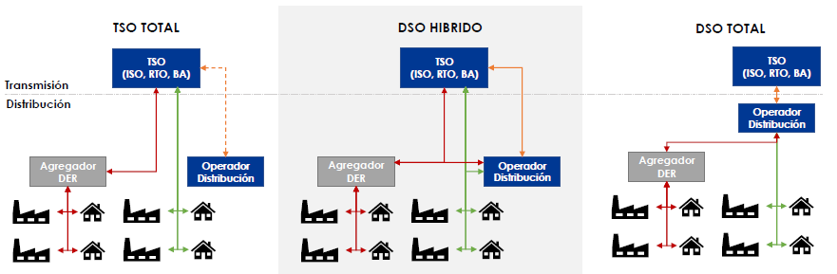

Figura 8. Esquemas de coordinación

Fuente: Revisión de capacidades DSO para la integración DER – Colombia Inteligente, 2020.

En los esquemas de coordinación planteados se tienen las siguientes funciones hasta llegar a un modelo descentralizado:

* **TSO total**: El TSO optimiza todo el sistema de energía, incluida la coordinación de despacho de todos los servicios y horarios de DER. El DSO es responsable de las operaciones de la red de distribución y de proporcionar visibilidad de la red de distribución al TSO. El cliente/agregador coordina con el TSO, sin interfaz operativa con el DSO. Este esquema ha conllevado a afectaciones en las variables eléctricas de los distribuidores por la entrada no coordinada de DER afectando indicadores de servicio, y generando flujos de información que no cumplen con la adecuada jerarquía de control, acoplamiento oculto por vistas parciales del estado de la red y latencias por flujos de información excesivos.
* **DSO híbrido**: El TSO optimiza el sistema, incluido el envío de todos los servicios DER al por mayor, pero no tiene visibilidad del sistema de distribución. El DSO optimiza el sistema de distribución, incluido el envío de todos los servicios DER de distribución, y se coordina con el TSO en todos los envíos DER. El cliente/agregador coordina con el TSO y el DSO. Esto requiere capacidades de infraestructura y mayor esfuerzo de coordinación por los flujos de información.
* **DSO total**: El TSO optimiza todo el sistema de energía. El TSO ve un único recurso agregado o virtual en cada interfaz TSO-DSO, administrado por un DSO. El DSO es responsable de la coordinación física y la agregación de todos los servicios DER en un solo recurso en la interfaz TSO-DSO. El cliente/agregador coordina operativamente con el DSO, sin interfaz operativa con el TSO.

En este último esquema, el DSO prioriza y activa los DER para el manejo de la congestión de red y para proveer servicios al TSO, ya sea para requerimientos regionales o nacionales. El DSO también programa los intercambios de energía con el sistema de transmisión basado en un despacho acordado con el TSO. Desde la perspectiva del sistema de transmisión, el DSO se comporta de una manera similar a otro sistema de transmisión interconectado, y los servicios que pueda proveer con los DER embebidos son evaluados a nivel regional y nacional por el TSO de forma no discriminatoria, en comparación con otros proveedores de los mismos servicios. El TSO y el DSO constantemente intercambian información para maximizar sinergias entre los requerimientos del sistema de transmisión y las redes de distribución, y para minimizar conflictos potenciales en la entrega de servicios concurrentes (EA Technology, 2019).

Es necesario encontrar un balance entre los intereses del TSO y el DSO para la supervisión y control de los DER, gestionando adecuadamente los impactos sobre los sistemas eléctricos, principalmente asociados a la congestión en las redes y los recursos para mantener la estabilidad del sistema.

En la Tabla 3 se describen, basados en algunos referentes internacionales, cómo ante diferentes escenarios de inserción de los DER, tanto el TSO como el DSO tienen diferentes roles respecto al control del intercambio de potencia, observabilidad de los DER, control de los DER, manejo de la congestión y soporte de tensión con DER (Colombia Inteligente, 2020).

|  |  |  |  |  |  |
| --- | --- | --- | --- | --- | --- |
| **Escenario operación DSO** | **Control de intercambio de potencia** | **Observar DER** | **Control DER** | **Manejo de congestión** | **Soporte de tensión con DER** |
| **DSO Pasivo** | TSO | -- | -- | TSO | -- |
| **DER bajo – Sin control** | TSO | TSO | -- | TSO | -- |
| **DER alto – Sin control** | TSO | TSO - DSO | -- | TSO - DSO | -- |
| **DER alto- potencia activa parcialmente controlable** | TSO – DSO | TSO - DSO | DSO | TSO - DSO | -- |
| **DER alto- potencia activa y reactiva parcialmente controlable** | TSO – DSO | TSO - DSO | DSO | TSO - DSO | DSO |

Tabla 3. Roles del TSO y el DSO

Fuente: Colombia inteligente, 2020

Asimismo, se debe entender que la viabilidad y la flexibilidad son conceptos distintos respecto a las VPP, y ofrecen información diferente y útil para su despacho y los servicios de Soporte a la red. Las VPP tendrán un impacto importante en la red de distribución e incentivarán la participación de la demanda. La viabilidad de operación de las VPP está caracterizada por la curva de capacidad PQ (ver Figura 9), mientras que la flexibilidad cuantifica el potencial para participar en FCAS (*Frecuency Control Ancilliary Services*) desde un punto de despacho. Se ha demostrado que a medida que crece la cantidad de DER se incrementa el potencial de las VPP. La topología de la red introduce restricciones importantes de localización, por lo tanto, se debe tener cuidado sobre cómo optimizar la localización de los DER para viabilizar la generación de valor de las VPP.



Figura 9. Región de viabilidad de la VPP

Fuente: Universidad de Melbourne, 2019

Es una realidad que la nueva arquitectura, servicios y funciones de los sistemas eléctricos han evolucionado, permitiendo la interacción de nuevos actores, que intercambiarán información bajo estándares específicos. Todo esto, a nivel internacional, en un proceso de aprendizaje, donde se sugieren llevar modelos y metodologías de forma evolutiva. De acuerdo con (EA Technology, 2019), se sugiere una metodología a partir de casos de uso para implementar el modelo de arquitectura Smart Grid (SGAM), dicha metodología contiene dos etapas:

* Análisis del sistema. Se define el alcance y los objetivos del sistema de interés y sus requerimientos funcionales, enfocándose en las especificaciones funcionales en vez de la solución técnica.
* Análisis de arquitectura. Se mapean los requerimientos funcionales del sistema en una arquitectura de alto nivel, describiendo los principales subsistemas y sus interacciones sin detallar su composición interna.

1. **Aspectos de Supervisión y Ciberseguridad.**

En el siguiente capítulo se describen los requerimientos a nivel de la operación de los sistemas de distribución, la ciberseguridad y las redes de comunicación para soportar la prestación confiable y con calidad el servicio de energía eléctrica a costos eficientes.

## Operación del sistema de distribución.

De acuerdo con los referentes, investigaciones, prospectiva y proyectos de I+D+i que están desarrollando las empresas del sector, se resume la nueva concepción de operador de red para la planeación, desarrollo y O&M de la red de distribución, la cual será la más impactada por la introducción de los DER (solar, eólica, entre otros).

La Misión de Transformación en la versión final del foco 3 establece una hoja de ruta para consolidar el nuevo rol del DSO, y recomienda:

* **Control:** llegar a un esquema de Control híbrido descentralizado. En este, no existen jerarquías entre CND y CCL o CLD, aunque en eventos extremos, la red del SDL estaría supeditada al CND.
* **Red:** Automatización total con tecnología de punta e información completa, avanzando en forma evolutiva en tres etapas.

Se sugiere a la CREG tener en cuenta los análisis de los expertos de la Misión de Transformación en este tema y que, con independencia de los diseños de detalle y las etapas de transición, se defina una discusión amplia respecto de la evolución que va a requerir el sistema para incorporar recursos distribuidos en los STR y SDL. Por lo anterior, dada la complejidad del tema, el trabajo del CNO en este asunto no culmina necesariamente con la actividad que solicitó la Comisión.

A futuro se deben tener en cuenta los casos de uso de referencias nacionales e internacionales, los cuales contemplan cambios profundos en la institucionalidad, la operación de los sistemas y el rol de los participantes de las distintas actividades de la industria eléctrica. Los principales temas que deben analizarse son los siguientes (ENEL, 2020):

* Rol final del DSO.
* Transición u hoja de ruta para llegar al Rol final.
* Perímetro de supervisión y control a cargo del futuro DSO.
* Servicios locales a cargo del DSO.
* Servicios coordinados con el CND.

Si bien la adición de una gran cantidad de generación en la red de distribución presentará sus propios desafíos, las flexibilidades disponibles de esta generación y otras flexibilidades proporcionadas por las nuevas tecnologías, como las instalaciones de almacenamiento y la demanda activa (DERs), brindan a los DSO más opciones para la gestión y planificación de la red. Es claro que el papel de los DSO cambiará, pero la misión principal de los operadores de distribución de proporcionar al usuario un suministro de energía seguro, confiable y rentable sigue siendo la misma, a menos que las leyes y regulaciones impongan cambios drásticos en los roles dentro del sistema eléctrico.

Por tanto, se deben determinar las formas en que el DSO utilizará las flexibilidades disponibles de DERs y cómo se adquirirán estos servicios. En este escenario es importante tener en cuenta la metodología empleada para atender emergencias en les redes de distribución para garantizar la calidad de energía y la seguridad del personal técnico.

Se espera que la evolución del sistema de distribución y el papel de los DSO pasen del enfoque de conectar y olvidar, donde las redes están diseñadas para el peor de los casos en función de la capacidad de generación instalada y la carga, esto se conoce como “Más de lo mismo”, a un papel donde el DSO se oriente hacia la utilización de monitoreo avanzado y la optimización de la operación de la red utilizando tecnologías nuevas y existentes como OLTC en transformadores en subestaciones primarias y secundarias, entre otras. El control avanzado y la utilización de la flexibilidad disponible de DERs pueden ofrecer menores costos de conexión para nuevos usuarios, proporcionar tiempos de conexión más rápidos al evitar o diferir refuerzos de la red.

Se debe propender para que los operadores de red adquieran servicios de balance, gestión de la congestión y servicios auxiliares de los activos conectados a la red tanto a nivel de distribución, sobre la base de la cooperación mutua con los TSO. Esto permitirá una gestión y optimización de la red más eficiente y eficaz, en beneficio de una mayor respuesta de la demanda y la capacidad de integrar cuotas cada vez mayores de energías renovables.

De acuerdo a los antecedentes internacionales, el acceso a la red flexible y la flexibilidad en tiempo real pueden reducir o posponer las necesidades de inversión, por lo tanto, los DSO deben tener la posibilidad de optimizar la inversión en redes mediante el uso de redes inteligentes, incluida la flexibilidad del lado de la demanda.

El DSO debe recibir nuevas responsabilidades "estructurales", en particular la verificación y validación de las activaciones de los DER vinculados a la prestación de servicios auxiliares. Para el DSO se deben traducir en las siguientes funcionalidades que son esenciales para garantizar la plena integración y valorización y coordinación de los DER con los TSO:

* Estimación del estado del sistema de distribución (previsibilidad de los flujos de energía) mediante la recopilación de medidas, la producción de DER/pronóstico de carga y la transmisión de datos hacia los sistemas TSO (observabilidad);
* Regulación de voltaje, a través de diferentes estrategias.
* Modulación de potencia activa, para permitir que la generación distribuida participe en el mercado de prestación de servicios locales y mercados de servicios auxiliares del sistema de transmisión.

En Colombia, la Misión para la Transformación Energética, en el Documento Foco 5: Institucional y Regulatorio planteó que:

“*Así, por ejemplo, se crearán nuevos servicios y mercados donde se transen estos nuevos servicios. Los servicios que se deben prestar de forma descentralizada son:*

*1. Congestión y gestión de pérdidas. La gran mayoría de mercados en el mundo no incorporan señales de congestión en redes de distribución. Sin embargo, ya hay varios esfuerzos por crear estas señales. Al igual que en el mercado mayorista, las señales deben reflejar precio de la energía, congestión y pérdidas.*

*2. Servicios complementarios (SSCC): Para responder por confiabilidad, seguridad y estabilidad. Dentro de los SSCC tradicionales se espera que mercados de reactiva sean posibles a este nivel, aunque requerirán de transacciones automatizadas (inteligentes).*

*3. Gestión de carga: Modelos de precios y de incentivos de gestión de la demanda.*”

Acorde con las tendencias internacionales y la alineación de las señales de la Misión de Transformación Energética, varios Operadores de Red en Colombia están incorporando en su hoja de ruta tecnológica y en la visión de la transformación digital del negocio, la incursión en la figura del DSO, que es estratégica para el aprovechamiento país de los DER, garantizando la seguridad energética y eléctrica, mediante mecanismos adecuados de coordinación, incluida la coordinación operativa, mediante mecanismos de control coordinado, para lo cual no existen limitantes desde la perspectiva tecnológica y menos con los avances tecnológicos actuales en control y comunicaciones, pues incluso ya las ofertas de los proveedores para centros de control, incorporan el componente DERMS, cuya arquitectura incluye entre otras las funcionalidades mencionadas. A su vez, se tienen un proyecto de I+D+i que pretende lograr una red digitalizada, distribuida, democratizada y autónoma que esta orquestada por el operador de red en su nuevo rol de DSO. Estos nuevos retos permitirán abordar la confiabilidad del suministro eléctrico en forma distribuida, automatizada, digitalizada y eficiente, a partir de arquitecturas, estándares y el diseño de sistemas de intercambio de información optimizados y suficientemente robustos, de manera que sea posible anticipar y prepararse para contingencias, mejorando la toma de decisiones oportunas en lo referente a sus recursos de red, los DER, las microrredes, los sistemas de almacenamiento y las plantas virtuales por mayor disponibilidad y oportunidad de información.

Para el diseño de un nuevo concepto de planeación y operación de la red, se deberá desarrollar el DSO, que le permitirá al sistema eléctrico hacer transacciones de flexibilidad de red, conectividad, acceso, administración de activos, respaldo, además de los procesos tradicionales, se requiere diseñar sistemas que habiliten su capacidad de administrar como distribuidores elementos nuevos en el sistema, tales como: generación distribuida, nuevas fuentes de energía, estaciones de carga para movilidad eléctrica, ciudadelas o ciudades inteligentes con red propia, microrredes, VPP y su interacción con otros DSO tal como se muestra en la Figura 10. El despliegue de la red digitalizada, distribuida, democratizada y autónoma significa que se habilite la prestación de mayor número de servicios, desmarcándose de los servicios de red tradicional de distribución de energía, dándole la potencialidad a la red de ser una plataforma de *hosting capacity*, agregador de medida y demanda (VPP) para facilitar la inserción de nuevas tecnologías para nuevos mercados.

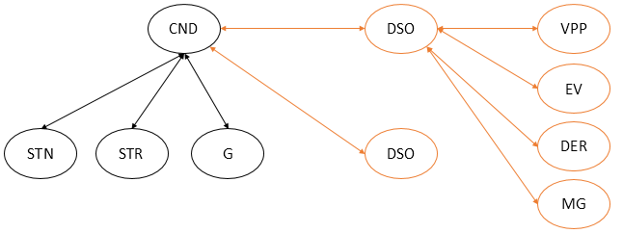

Figura 10. Arquitectura DSO

Fuente: Proyecto I+D+i Celsia

## Requerimientos actuales de información.

Los siguientes son los requerimientos actuales de información sobre variables operativas de las plantas de generación renovables integradas de forma directa o indirecta al CND:

| **Ítem** | **Tiempo Real** | **Planeación** | **Estructural** |
| --- | --- | --- | --- |
| Variables | Datos tele-medidos  V, *f*, P, Q  RTU/*PMU* | * Acuerdo CNO 1362 Parámetros técnicos planeamiento operativo SIN. * Acuerdo CNO 1237 Generación mínima. Programación de recursos. Consignaciones, cambios de topología | * Acuerdo CNO 1320 Entrada en operación. Plantas al SIN - Activos STN/STR. * Acuerdo CNO 1237 mínimos, rampas. * Acuerdo CNO 1322 Requisitos protecciones. |
| Frecuencia | 4 sg ± 10ms | 1 día | -180 días proceso conexión, Estudio de Ajuste y Coordinación de Protecciones (A.1322), modelos recursos generación y controles asociados, modelos de control (simulación RMS), rampa operativa para arranque y parada, información histórica meteorológica (A.1319),  -90 días proceso supervisión, curva y tabla de estatismo y banda muerta, curva de capacidad PQ, certificado funcionalidad LVRT/HVTR.  -30 días señales SOE/SCADA, modelos de simulación RMS detallados.  -15 días parámetros técnicos térmicos (Acuerdo CNO 1361)  -10 días variables adicionales (Acuerdo CNO 1237)  -10 días pruebas comunicaciones  -5 días pruebas supervisión  -3 días información técnica definitiva y pruebas de estatismo y banda muerta, serios históricas últimos 6 meses (OEF, variables meteorológicas resolución 10 minutos)  30 días ajuste de protecciones |
| Volumen | Plantas conectadas al SDL > 5 MW | Plantas disponibilidad horaria | Por cada planta o activo para conexión al SIN |

Tabla 4. Variables operativas requeridas para plantas de generación

Algunas precisiones adicionales sobre la supervisión y control de los DER, específicamente fotovoltaica y eólica, por parte del operador del sistema, los operadores de red y otros agentes:

* Plantas mayores a 5 MW fotovoltaicas o eólicas, cumplen con los requisitos de conexión y operación definidos en la Reolución CREG 060 del 2019, y el acuerdo CNO 1320. Adicionalmente debe cumplir requisitos de medida establecidos en la RES CREG 038 del 2014. La observabilidad de estas plantas se hace a través de centros de control de los operadores de red o del CND por intercambio de información o incluso de forma directa desde el CND.
* Plantas menores a 5MW fotovoltaicas o eólicas, cumplen con los requisitos de conexión y operación definidos en la RES CREG 030 del 2018. Adicionalmente debe cumplir requisitos de medida establecidos en la RES CREG 038 del 2014. La observabilidad de estas plantas se hace a través de medición inteligente AMI que se integra a los centros de gestión de medida (en algunos casos) logrando observar variables de operación como por ejemplo voltaje por fase, corriente por fase, potencia activa y reactiva, energía activa y reactiva, alarmas, entre otras.

## Ciberseguridad.

La globalización y el uso de las Tecnologías de la Información y las Comunicaciones, así como las tecnologías de operación en todas las áreas del conocimiento y la sociedad, traen consigo nuevos retos, escenarios y riesgos en el ecosistema digital, los cuales pueden afectar la sostenibilidad y competitividad de los países. Es así, que Colombia desde el año 2011, ha visto la dependencia e importancia de las TIC en los servicios esenciales de la Nación y su infraestructura crítica, por lo tanto, mediante el CONPES 3701 de 2011 y el 3854 de 2016, estableció a la ICCN como un activo nacional a ser protegido de las amenazas en el ciberespacio, en aras de garantizar la sostenibilidad y prosperidad económica y social del país. Así mismo, el Ministerio de Defensa de Colombia admite que la protección de la soberanía y los ciudadanos depende en gran medida de la lucha contra la delincuencia cibernética y de la defensa de la ICCN. Por tanto, el Plan Estratégico del Sector Defensa y Seguridad establece como una de sus metas “el desarrollo de una estrategia de cooperación conjunta, que permita generar todas las acciones necesarias para la protección de la infraestructura en el ámbito cibernético, que pueda comprometer la seguridad nacional”. Actualmente y de acuerdo con el Catálogo de Infraestructura Crítica Cibernética de Colombia Versión 1.0, sectores como el eléctrico están catalogados como de muy alto impacto en la ICCN, en razón a que sus procesos funcionales guardan una alta dependencia con las TIC. Otras plataformas críticas cibernéticas se encuentran distribuidas en el sector financiero, transporte e hidrocarburos, los cuales encuentran riesgos cibernéticos de alto impacto en la prestación de sus servicios esenciales, así mismo basan su operación en plataformas digitales que en la mayoría de los casos se conectan a internet (Plan Nacional de Protección y Defensa para la Infraestructura Crítica Cibernética de Colombia PNPICCN V 1.0 Año 2017).

Del anterior documento se desprende la Guía de Elaboración del plan de protección específico para la infraestructura critica cibernética nacional del Sector Eléctrico el cual esta implementado a través del acuerdo CNO 1347, en el cual se reglamenta las actividades y la periodicidad para la actualización de los activos críticos eléctricos en el país. Para la elaboración de esta guía se utilizó principalmente como referente la normativa publicada por la NERC (*North American Electric Reliability Corporation*) y compuesta por los estándares CIP (*Critical Infrastructure Protection*), CIP-002 a CIP-014, de los cuales se extractaron y adaptaron aspectos aplicables al caso colombiano que fueron revisados por expertos de diferentes empresas del sector asignados a la comisión de ciberseguridad y el comité de supervisión y ciberseguridad (antes comité tecnológico) del CNO. Las normas NERC CIP-002 a la CIP-014, tratan:

* CIP-002-5.1a Categorización de ciberactivos críticos.
* CIP-003-7 Gestión de controles de seguridad.
* CIP-004-6 Personal y entrenamiento.
* CIP-005-6 Perímetro(s) de seguridad electrónica.
* CIP-006-6 Seguridad física de ciberactivos críticos.
* CIP-007-6 Gestión de seguridad del sistema.
* CIP-008-5 Reporte de incidentes planes de respuesta.
* CIP-009-6 Planes de recuperación de ciberactivos críticos.
* CIP-010-3 Gestión de la configuración, cambios y evaluación de vulnerabilidades.
* CIP-011-2 Protección de la información.
* CIP-013-1 Ciberseguridad cadena de suministro.
* CIP-014-2 Seguridad física.
* Criterios de activos críticos (Anexo 1347).

Desde el punto normativo, se destaca la norma NTC 6079, la cual define los requerimientos de comunicación y ciberseguridad aplicables a la infraestructura de medición avanzada AMI. La norma fue incluida dentro de la resolución CREG 131 (en consulta).

Los requisitos de comunicación están divididos en: requisitos generales y requisitos para tecnologías, protocolos y modelos de datos. Entre estos requisitos se destacan:

* Los sistemas AMI deben estar habilitados para comunicaciones bidireccionales seguras con sistemas y dispositivos autorizados. Esto aplica para todas las interfaces de comunicación.
* Cuando las capas bajas de la interfaz de comunicación (como transporte, red, enlace de datos y física) no estén definidas por un protocolo estandarizado con reconocimiento internacional, el protocolo utilizado debe estar basado en proyectos de estándar públicos o en implementaciones industriales “de- facto”. Todas las interfaces de comunicación deben priorizar la habilitación de los protocolos y funcionalidades que sean requeridos para la comunicación con otros equipos componentes de la infraestructura de medición.
* Los sistemas AMI deben proporcionar la funcionalidad de autenticación y autorización de comunicación de datos en todas sus interfaces de comunicación.
* Los componentes del sistema AMI deben funcionar mediante comunicaciones autorizadas, estar en capacidad de continuar operando mientras se comunican e inclusive durante fallas de comunicación.
* Después de un corte de energía los sistemas AMI deben estar en capacidad de reconectarse automáticamente a todos los canales de comunicación, siempre y cuando el medio de comunicación esté disponible.
* Los sistemas AMI deben disponer de funcionalidades de chequeo de la comunicación. La ejecución del chequeo de comunicaciones se podrá realizar antes, durante o después de un trabajo de mantenimiento.
* La comunicación con otros equipos diferentes a los gestionados por la Unidad Concentradora (UC), no se debe ver afectada de ninguna manera por la remoción de la Unidad Concentradora (UC).

Para establecer las comunicaciones entre los diferentes dispositivos de la red AMI se pueden utilizar tecnologías basadas en interfaces eléctricas, ópticas, por PLC o radiofrecuencia, de acuerdo con las condiciones definidas en el numeral 6.5.1 de la norma. Como protocolos de la capa de aplicación se deben utilizar los definidos en los estándares IEC 62056 (*Electricity Metering Data Exchange - The DLMS/COSEM Suite*), ANSI C12.18, C12.21, C12.22 y la especificación técnica CLC/TS 50568-8:2015. Como modelo de datos se deben utilizar los definidos en los estándares IEC 62056, ANSI C12.19, y en la especificación técnica CLC/TS 50568-8:2015 y CLC/TS 50568-4:2015. El uso de estos estándares tiene como objetivo facilitar la interoperabilidad entre la Unidad de Medida (UM) y el Sistema de Gestión y Operación (SGO). La integración de los Sistemas de Gestión y Operación (SGO) con otras aplicaciones software y sistemas de información, no se encuentra dentro del alcance de la norma, pero se recomienda utilizar los estándares IEC 61968-9 (CIM), *Multispeak* u otros mecanismos que se establezcan en la regulación (estos mecanismos también podrían utilizarse para la comunicación entre agentes).

Los requisitos de seguridad definidos en la norma NTC 6079 se enfocan en mantener la confidencialidad, integridad y disponibilidad de la información. Los siguientes requisitos se enfocan en estas tres áreas de la seguridad y la integración de algunas de estas. Un sistema AMI debe cumplir los siguientes requisitos generales:

* Documentación formal sobre la implantación y gestión de la seguridad del sistema.
* Diagnóstico inicial, previo a la implantación, de la seguridad del conjunto AMI y sus componentes, identificando sus vulnerabilidades, y componentes a los que afecta, así como la forma de mitigarlas, especificando el plan de evaluaciones periódicas que se debe seguir para el mantenimiento de la seguridad.
* Política escrita, prácticas y procedimientos para la identificación de riesgos que permitan la gestión de los objetos de autorización, roles, perfiles y usuarios asociados con los niveles de autorización, el establecimiento y gestión de contraseñas y claves criptográficas, tanto si usa infraestructura de clave pública, como si no.
* Los componentes de un sistema AMI deben ser actualizables, debiendo estar dotado de un plan y mecanismos para la distribución, gestión e implantación de actualizaciones o parches, incluyendo en este plan el firmware de la Unidad de Medida (UM) y Unidad Concentradora (UC) (si se contempla en la solución).
* El fabricante debe proporcionar dichas actualizaciones con la frecuencia adecuada, especialmente tras el descubrimiento de una vulnerabilidad que afecte a los componentes, enviando convenientemente alertas y consejos de seguridad.
* Deben existir mecanismos para mantener la seguridad en el tiempo, incluyendo un plan y mecanismos para la monitorización de la seguridad, así como una política de respuesta a incidentes.
* De igual modo se deben definir procedimientos para abordar de forma segura el final de la vida útil de los componentes, incluyendo instrucciones para su borrado seguro, destrucción, eliminación del registro y configuración del sistema AMI.

Desde el punto de vista de ciberseguridad los componentes de un sistema AMI deben cumplir los siguientes requisitos:

* Se deben aislar los servicios de gestión y/o configuración de los de operación remota y/o adquisición de datos, dado que los requerimientos de seguridad y criticidad son diferentes para ambos servicios. La separación se puede realizar por ejemplo usando puertos distintos, diferentes unidades de proceso o instancias, distinto direccionamiento, combinaciones de los anteriores, etc.
* Los puertos y servicios no esenciales se podrán habilitar y/o deshabilitar (no aplica para la Unidad de Medida).
* Las funciones de seguridad se deben dividir del resto, usando para ello distintas particiones, dominios, etc. minimizando las interacciones y dependencias a las estrictamente necesarias.
* Se deben definir las fronteras externas (física o lógica y de comunicación) del sistema AMI y sus componentes, estableciendo medidas de protección en cada una de las mismas. Dichas medidas deben estar detalladas por escrito.
* Protección frente a comandos remotos de conexiones/desconexiones masivas. Para evitar los potenciales efectos adversos que se podrían provocar como consecuencia de una conexión/desconexión masiva de Unidades de Medida (UM) en la red, bien sea accidental o malintencionada, se debe cumplir el siguiente control:
* Introducir un retraso aleatorio en la respuesta a cualquier comando remoto de conexión/desconexión.
* El establecimiento del retraso lo realizará la Unidad de Medida (UM) y no es posible modificarlo remotamente. (El retraso se debe establecer en el momento de la recepción del comando. Se debe seleccionar dentro del rango de tiempo máximo previamente configurado por la empresa en la Unidad de Medida (UM)).
* En el caso de recibir una orden de cancelación del comando de conexión/desconexión, se debe cancelar inmediatamente las órdenes recibidas y no ejecutadas.

Para plantas mayores de 5 MW, el intercambio de datos entre el equipo de comunicación y el perímetro de seguridad electrónico deberá contar con mecanismos que aseguren la confidencialidad, integridad y no repudio de la información por medio de cifrado sobre cualquier tipo de canal o protocolo de comunicación, con una de las siguientes alternativas: VPN IPSEC, VPN SSL, algoritmo de cifrado robusto o aquellas que las sustituyan o aquellas que las mejoren. Las condiciones mínimas del equipo de comunicación son:

* Permitir la segregación de la red WAN de la(s) red(es) interna(s).
* Cambio de contraseñas por defecto.
* Deshabilitar puertos y servicios no requeridos.

La conexión de las plantas se debe realizar a través de un *router* celular que cumpla con las características anteriormente mencionadas. Si se considera un activo crítico aplicaría el acuerdo 1347 del CNO.

Para plantas menores de 5MW la conexión se debe realizar a través de un *modem* celular que cumpla con las siguientes características:

* Soporta VPNs.
* Permite segregar la red local de la planta de la red WAN.
* Cambio de contraseñas por defecto.
* Deshabilitar puertos y servicios no requeridos.

Para plantas mayores a 5 MW aplicarán los requisitos de ciberseguridad de la norma NTC 6079 o sus posteriores actualizaciones, y los requisitos de cumplimiento de los acuerdos CNO.

## Redes de telecomunicaciones.

En el año 2016, se construyó un mapa de ruta referencial para el desarrollo de las redes eléctricas inteligentes (infraestructura de medida avanzada -AMI-, automatización avanzada de la red de distribución -ADA-, recursos energéticos distribuidos -DER- y movilidad eléctrica -VE-). La visión al 2030, busca propiciar la transformación que permita alcanzar las metas definidas por el Sector Eléctrico Colombiano - SEC, en donde las redes de comunicaciones se convierten en un elemento neurálgico y el espectro radioeléctrico en un recurso clave para soportar tanto la operación como la prestación de los servicios de energía eléctrica. Desde el año 2000 diferentes organismos gubernamentales y de estandarización han mostrado preocupación frente a las necesidades de espectro de empresas de servicios públicos en general y del sector eléctrico en particular, resaltando la necesidad de que a futuro se permita la atribución de bandas de frecuencia requeridas para el despliegue de las Redes Inteligentes del Sector Eléctrico. (Colombia Inteligente, 2019).

Con base en el análisis de la discusión sectorial y el levantamiento de la información asociada al uso del Espectro Radio Eléctrico–ERE en el sector eléctrico, se identificaron requerimientos de comunicaciones para el sector eléctrico, tanto en el contexto actual como en la transformación digital del sector. En particular, para las aplicaciones asociados a mecanismos del mercado (tarifas en tiempo real, respuesta de la demanda, facturación, gestión de información del cliente, portal web del cliente), sistemas de gestión, arquitecturas, esquemas o protocolos (AMR, DLC, gestión de redes AMI, conexión y desconexión remota, gestión de datos de medida, gestión de apagones, gestión de la distribución e indicadores de falla, conciencia situacional de área amplia, respuesta de emergencias, despacho y automatización de fuerzas de trabajo) y sobre equipos (reconectadores automáticos, control de bancos de capacitores, monitoreo de transformadores, monitoreo de voltaje y corriente, monitoreo de protecciones y control de líneas, generación distribuida y carga de vehículos eléctricos en casa o estaciones). Frente a lo anterior, se han identificado tres (3) brechas principales frente a las necesidades actuales y futuras de ERE del SEC (Colombia Inteligente, 2019):

* No existen frecuencias atribuidas a las Empresas de Servicios Públicos dentro del Cuadro Nacional de Atribución de Bandas de Frecuencias: Lo cual se convierte en una primera brecha frente a la demanda actual y futura de espectro radioeléctrico, dificultando el acceso a este recurso por parte de las empresas del SEC.
* Uso de Redes de Terceros: Los niveles de calidad y servicio ofrecidos por los PRST mediante soluciones inalámbricas son inferiores a los requeridos por los sistemas de comunicaciones de misión crítica. Adicionalmente, con la previsible masificación de los AMI y la Automatización de la Red de Distribución, se incrementarían los costos de los servicios de datos requeridos para el funcionamiento de las aplicaciones de estos elementos de red, lo cual no es deseable porque se vería reflejado en las tarifas a los usuarios en el mercado minorista.
* Uso de espectro Radioeléctrico en Bandas no Licenciadas: Con el fin de soportar los servicios de telecomunicaciones requeridos por las redes inteligentes, las empresas del SEC podrían acceder a bandas de espectro radioeléctrico no licenciado, sin embargo a futuro se prevén posibles problemas de saturación de estas frecuencias, afectando los niveles de calidad de servicio, además de ser más vulnerables a ciberataques, por ejemplo, ataques de denegación de servicios (DoS) mediante saturación de frecuencias, que las bandas licenciadas.

Los grandes volúmenes de datos que se transarán en la distribución con la incorporación de la medida inteligente y los recursos de energía distribuidos, entre ellos plantas fotovoltaicas y eólicas, en el SDL, requieren de una mayor confiabilidad, calidad y seguridad de las comunicaciones, por lo tanto, el uso del ERE con bandas dedicadas es una solución a las actuales y futuras necesidades para lograr estos desarrollos de las tecnologías integradas a las redes del SDL.

Los niveles de comunicación requeridos por una planta DER deben segmentarse de acuerdo con su impacto en el SDL o de acuerdo con los servicios requeridos. Cuando la confiabilidad requerida de las plantas sea muy alta por condiciones de la operación y de los servicios, se deben tener canales de comunicación redundantes. Aquellas plantas de generación distribuida que solo requieren observabilidad, podrán integrarse con comunicaciones bajo internet.

1. **Recomendaciones en Supervisión y Ciberseguridad.**

En el siguiente capítulo se realizan recomendaciones a nivel de los estándares para la integración de los DER en los SDL, y la apropiación de la arquitectura tecnológica para supervisión en la operación.

## Estándares de integración DER en los SDL.

Con base en las mejores prácticas y estándares, las plantas fotovoltaicas y eólicas deberán integrarse al SDL para la supervisión y control bajo las consideraciones de interoperabilidad, ciberseguridad y de habilitación de servicios que faciliten su despliegue. A continuación, se describen algunos aspectos relevantes:

* **Infraestructura de comunicación y control de recursos distribuidos (**Colombia Inteligente, noviembre 2019)**:** Las diferentes interacciones que se podrían llegar a dar entre el administrador del sistema (operador del sistema, operador de red, comercializador/agregador) con sus clientes se pueden establecer a diferentes niveles. Estas interacciones están ligadas a las capacidades tecnológicas del usuario/cliente para el control de sus recursos, así como de las tecnologías de información y comunicaciones disponibles para la integración. El primer paso del proceso de diseño de la red es estimar la cantidad de tráfico que soportará. Esto dependerá del tipo de servicio a implementar y sus características. Además de las estimaciones de tráfico de la red, otras entradas necesarias para el diseño incluyen el rendimiento de la red, la confiabilidad, calidad de servicio y los requisitos de seguridad.

Como condición para lograr la interoperabilidad, la red de comunicación *Smart Grid* debe basarse en estándares de redes de comunicación abiertos y preferiblemente bien establecidos. Los estándares pueden clasificarse de acuerdo con su área de aplicación en: modelos de datos o información y protocolos de intercambio o tecnologías de comunicación. El uso de los estándares estará definido por el caso de uso específico y en particular por la arquitectura funcional y tecnológica que soporte el caso de uso. Por ejemplo, la Figura 11 muestra la arquitectura funcional de un sistema de recursos distribuidos basado en respuesta de la demanda. A diferentes niveles de interacción se presentan diferentes protocolos, tecnologías y estándares de comunicación. Esto debido al tipo de información intercambiada y al tipo de redes utilizadas para la comunicación.

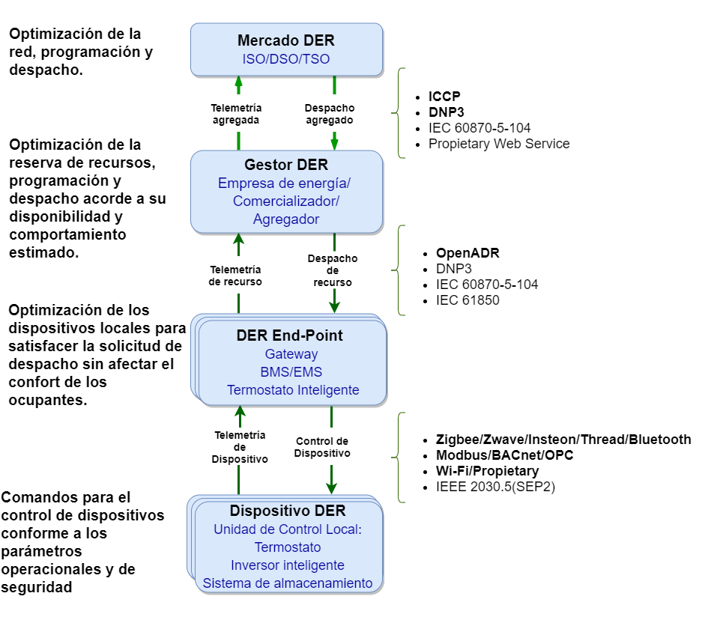

Figura 11. Interacciones y protocolos RD como recurso distribuido.Tomada de (Mullin, 2017).

La ciberseguridad debe garantizar la confidencialidad, integridad y disponibilidad de los sistemas electrónicos de comunicación, de información y los sistemas de control necesarios para la gestión, operación y protección de las infraestructuras de la red inteligente, tecnologías de la información y telecomunicaciones. Por ello, en el marco de la red inteligente, la ciberseguridad está enfocada en la protección de personas, datos e información, aplicaciones y procesos, redes de comunicación y dispositivos y la infraestructura física.

La infraestructura de comunicación es parte fundamental de los sistemas de monitoreo y verificación de los recursos. Típicamente estos sistemas están conformados por:

* Medidores Inteligentes: además de habilitar esquemas tarifarios por franjas horarias permiten conocer los patrones de uso de energía de la instalación por medio de los perfiles de carga. Cuentan además con capacidad de medición bidireccional, por lo que es posible registrar la cantidad de energía exportada hacia la red.
* Infraestructura Medición Avanzada (AMI): corresponde a la infraestructura de medición que permite el intercambio de información bidireccional entre el medidor de energía y la empresa prestadora del servicio.

* Sistemas de gestión de energía: además del control y gestión energética, los EMS permite monitorear, analizar y controlar el estado de los sistemas y equipos de la instalación. Esto gracias a la red de sensores y sistemas de sub-medición que se le integren.
* Sistemas de información energética: los sistemas de información energética (EIS) pueden funcionar como la puerta de enlace para la comunicación bidireccional entre la empresa de servicios y un EMS existente en la instalación.

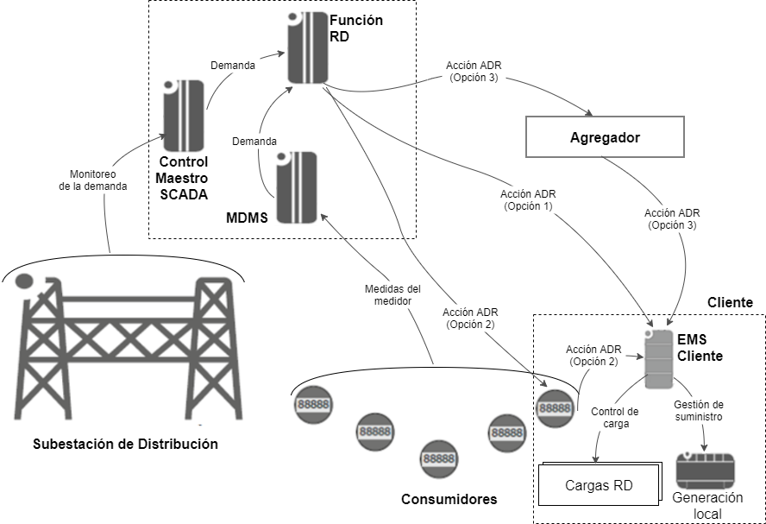

Figura 12. Ejemplo de arquitectura para ADR. Tomada de (Budka et al., 2016).

Dentro de los estándares asociados a la interacción entre el prestador del servicio y los clientes tipo prosumidor (autogeneración a pequeña escala), se destacan, gracias a sus características de interoperabilidad y ciberseguridad, los protocolos definidos por OpenADR y DLMS/COSEM.

Estándar OpenADR (Colombia Inteligente, noviembre 2019): OpenADR es un estándar abierto y reconocido por IEC en la norma IEC 62746-10.1, que define un modelo de intercambio de información interoperable, para que proveedores y consumidores del sistema eléctrico intercambien señales RD, utilizando un lenguaje común transportado a través de redes TCP/IP. Entre las principales características del estándar se destaca:

* Proporciona una infraestructura de comunicación bidireccional continua, segura y confiable para el intercambio de señales RD.
* Transforma las señales RD en señales de Internet para facilitar la ADR. Las señales han sido diseñadas para inter-operar con los sistemas de control y gestión de energía, iluminación y otros controles automáticos de dispositivos.
* Proporciona al cliente opciones de exclusión o anulación de participación en eventos RD (Opt-out).
* Definido a través de un modelo de datos completo y una arquitectura para comunicar señales de precio, confiabilidad y otros tipos de señales RD.
* Maneja una arquitectura escalable.
* Opera con un modelo de comunicación basado en tecnologías soportadas por estándares abiertos como IP y *WebServices*.

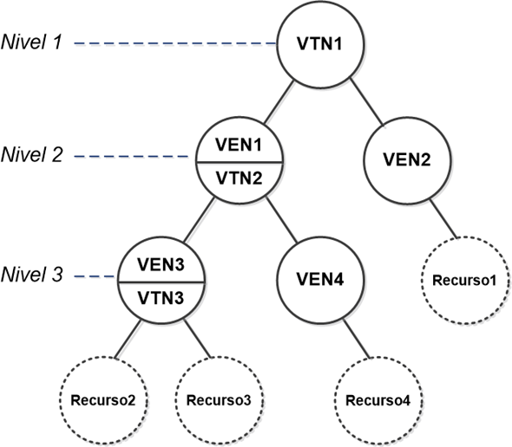

Figura 13. Topología OpenADR.

Define un modelo de comunicación jerárquico basado en la interacción entre dos tipos de elementos: un Virtual Top Node (VTN) y uno o varios Virtual End Nodes (VEN). Un VTN es una entidad operada por un proveedor de servicios RD, por ejemplo, tales como empresas de servicios públicos, agregadores o facilitadores, para el envío de señales RD a los VEN. Un VEN típicamente es un Gateway o módulo Software que recibe las señales de DR y las transforma en señales de control, utilizando un algoritmo o lógica RD, con las que modifica el estado de los recursos (autogeneración, almacenamiento o gestión de cargas).

OpenADR establece un modelo de comunicación de datos fundamentado en los protocolos HTTP y XMPP. Este modelo utiliza XML como estándar para definir la estructura de los mensajes, eventos, reportes, etc., que se intercambian entre nodos, sin depender de los protocolos de capas subyacentes ni las tecnologías utilizadas para transportarlos.

OpenADR se ha acogido a las recomendaciones de ciberseguridad que realiza el NIST y el grupo *UCAlug OpenADR TaskForce*. Utiliza una capa de seguridad basada en el protocolo TLS para la autenticación de los nodos en Internet y establecimiento del enlace cifrado. El proceso de autenticación se efectúa mediante el uso de certificados de infraestructura de claves públicas (*Public Key Infraestructure-PKI*) con formato X.509v3, los cuales son gestionados y emitidos por la autoridad de certificación (CA).

* **DLMS/COSEM** (Rodríguez Cristian, 2015): DLMS/COSEM es una suite de estándares internacionales abiertos para el intercambio de información con medidores de cualquier tipo de energía o dispositivos inteligentes, adoptados por la IEC en la suite IEC 62056. Tiene como objetivo proporcionar un medio para el intercambio de datos estandarizados e interoperables sobre un amplio rango de perfiles de comunicación. El modelo de datos está basado en una librería de clases de interfaz COSEM junto a un sistema de identificación de objetos OBIS. Al ser un modelo orientado a objetos, el estándar categoriza los objetos en forma de clases de interfaz COSEM (IC). De dichas clases se generan las instancias u objetos de interfaz COSEM que contienen los valores de los atributos y los métodos que se pueden ejecutar. El estándar además está basado en una estructura cliente/servidor. El servidor se ejecuta dentro del medidor mientras que el cliente/usuario que lo accede puede ser otro equipo o una aplicación.

Los mecanismos de seguridad en DLMS/COSEM se relacionan con los roles para el acceso a los datos del dispositivo COSEM. Se definen 3 tipos de roles o niveles de acceso:

* Seguridad más baja (sin contraseña): concede derechos de acceso al cliente, para que pueda obtener información básica del dispositivo, sin requerir autenticación alguna.
* Seguridad baja: concede derechos de acceso al cliente, para que pueda obtener información más avanzada del dispositivo, mediante la verificación de una contraseña. Este contexto se utiliza generalmente sobre canales de comunicación que ofrecen una seguridad adecuada para evitar espionaje y repetición de la contraseña.
* Seguridad alta: Concede derechos de acceso al cliente/usuario, para que pueda manipular información sensible del dispositivo, mediante la autenticación mutua del cliente y el servidor. Este contexto requiere que el cliente y el servidor generen y procesen un algoritmo o desafío de seguridad. Para el contexto de seguridad alta, DLMS/COSEM ofrece 4 tipos de algoritmos: algoritmo propietario, algoritmo MD5, algoritmo SHA1 y Algoritmo GMA.

Para la seguridad extremo a extremo, el estándar especifica el transporte de mensajes en cuatro formas: datos sin protección, datos autenticados, datos cifrados y datos cifrados y autenticados. El estándar define el uso de una suite de seguridad que determina el conjunto de algoritmos de cifrado que estarán disponibles para el intercambio de información. Las suites de seguridad DLMS/COSEM están basadas en los algoritmos de cifrado definidos en la suite B de la NSA (FIPS/NIST), e incluyen algoritmos para la autenticación, cifrado, acuerdo de claves, firmas digitales y *hashing* (Tabla 5). También incluye algoritmos de empaquetado de claves y compresión. La selección adecuada de la suite de seguridad a utilizar dependerá del contexto del caso de uso.

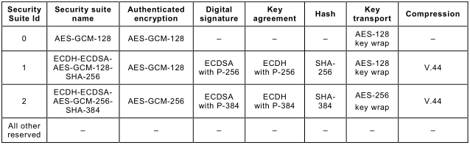

Tabla 5. Suites de seguridad DLMS/COSEM

## Arquitectura y supervisión para la operación

Las nuevas responsabilidades del DSO implican adoptar una nueva arquitectura, tanto de comunicaciones como de gestión de los recursos, esto debido al tener que adaptarse el SIN a un tipo de red más flexible, al tener más interacciones entre todos los elementos, teniendo en cuenta que la operación ya no sería en un solo sentido y de forma jerárquica. Los cuales se hace referencia a continuación en las Figuras 14 y 15.



Figura 14. Arquitectura tecnológica basado en estándar IEC Fuente: Colombia Inteligente



Figura 15. Gestión de información DSO-TSO. Fuente: Colombia Inteligente

Las funciones para el manejo de la flexibilidad de la red (intercambio DSO-TSO/ISO) se despliegan en la Figura 16.



Figura 16. Intercambio de datos DSO-TSO/ISO

Fuente: Colombia Inteligente

En cuanto a las funcionalidades es importante resaltar los principios y requerimientos para la adecuada supervisión y operación (ver Tabla 6):

|  |  |
| --- | --- |
| **Principios** | **Requerimientos** |
| * Simplicidad y costo eficiencia. * Transparencia en el intercambio de datos. * Neutralidad y no discriminación. * Privacidad y seguridad. * Armonización de estándares. * Facilitar la competencia, los mercados y la innovación. | * Tipo de dato.   + Tiempo real: topología, f, P, Q, estado activos, etc.   + Planeación: programación de recursos, consignaciones, validación modelos, etc.   + Estructural: características y atributos de los activos físicos y digitales (funcionamiento, modelación o simulación estática o dinámica). * Frecuencia de datos. * Volumen o granularidad de los datos. |

Tabla 6. Principios y requerimientos de datos

Fuente: Colombia Inteligente (adaptado de **TDX-ASSIT project (2017)**

De otro lado, la supervisión requiere definir la observabilidad de las plantas de generación fotovoltaicas y eólicas al SDL, debe acompañarse con la topología, las variables de medidas y la frecuencia de monitoreo, que permitan la adecuada planeación y operación de todos los recursos de energía distribuida. Ver Tabla 7, donde se describe el suministro de datos requeridos para la observabilidad local del DSO y la observabilidad remota del TSO.

|  |  |  |  |
| --- | --- | --- | --- |
| **Estructural** | **Planeación – Programación recursos** | **Tiempo Real** | **Observabilidad** |
| * Topología Subestación por nivel de tensión. * Dato técnico de las redes. * Variables modelación transformadores. * Variables de P/Q máxima y mínima de los activos de generación. * Dato técnico almacenamiento -SAEB. * Dato técnico FACTS. * Dato técnico HVDC. * Límites de seguridad para la operación. * Listado de contingencias. | * Generación P/Q disponibilidad y reservas, consignaciones -indisponibilidades. * FACTS P/Q disponibilidad y reservas, consignaciones -indisponibilidades- y restricciones en la capacidad de control de Q/V. * Reporte de cambios. * Ajuste de protecciones. * Límites térmicos. * Capacidades de interconexión. | * P/Q. * Capacidad de control Q. * Estado interruptor punto de conexión. | * Generación -tamaño- * Carga -tamaño- * Programación. * Posición de balance. * Consignaciones y topologías de Subestaciones. * Pronósticos. * Descripción de inyecciones o retiros por barra. |

Tabla 7. Requerimientos - DSO

Fuente: Colombia Inteligente

El intercambio de datos para la supervisión acorde con la segmentación de las plantas se prevé por cada segmento de plantas (ver Tabla 8):

| **Tipo de dato** | **Descripción \*\*** | **0 – 0.25 MW** | **0.25 – 1 MW** | **1 MW – 5 MW** | **> 5 MW** |
| --- | --- | --- | --- | --- | --- |
| Tiempo real/online * | Flujo P/Q | **X** | **X** | **X** | **X** |
| Medición I/V | **X** | **X** | **X** | **X** |
| Estado interruptor punto de conexión | **-** | **-** | **-** | **X** |
| Alarmas de protección | **-** | **-** | **-** | **X** |
| Control remoto interruptor punto de conexión *** | **-** | **-** | **-** | **-** |
| Control automático Q |  |  |  | **X** |
| Señales supervisión y control | DLMS-COSEM - AMI  OpenADR **** | DLMS-COSEM- AMI  OpenADR **** | DLMS COSEM – AMI OpenADR **** | DLMS COSEM – AMI DNP3/IEC 104  OpenADR **** |
| Medidas de facturación | Web-service | Web-service | Web-service | Web-service |

Tabla 8- Requerimientos observabilidad- DSO. Fuente: propia

*La programación y pronóstico será un servicio de los DER y DSO donde se justifique y sean previamente pactados.

** Estas condiciones aplican para capacidades de MW individuales o agregadas.

*** Solo en caso de servicios que lo justifiquen y previamente pactados.

**** Solo en caso de que los servicios de control se justifiquen y estén previamente pactados.

El intercambio de datos de supervisión entre DSO y ISO/TSO se puede observar en la Tabla 9:

| **Tipo de dato** | **Descripción** | **DSO** | **TSO/ISO** | **DSO → TSO/ISO** | **DSO ← TSO/ISO** |
| --- | --- | --- | --- | --- | --- |
| Estructural | Topología SE por nivel de tensión | X |  | X |  |
| Variables modelación redes | X |  |  |  |
| Variables modelación transformadores | X |  |  |  |
| Cargas de gran tamaño | X |  | X |  |
| Variables de P/Q máxima y mínima de los activos de generación | X |  |  |  |
| Dato técnico FACTS -X/C- / Almacenamiento SAEB | X |  |  |  |
| Dato técnico HVDC | - |  |  |  |
| Lista de contingencias | X |  |  |  |
| Límites de seguridad para la operación |  | X |  | X |
| Tiempo real/online | Topología actual de Subestación / estado interruptor punto de conexión | X |  | X |  |
| Intercambio de potencia en las zonas de observabilidad |  | X |  | X |
| Estado de la red - f, v, reservas P/Q - | X |  | X |  |
| Demanda agregada en el área de control | X | X |  |  |
| P/Q | X |  |  |  |
| Restricciones de capacidad para la operación | X | X | X |  |
| Gestión fallas | X |  | X |  |

Tabla 9. Intercambio de datos- DSO/TSO-ISO

Fuente: Elaboración propia

La arquitectura que permitirá la supervisión y operación de las plantas fotovoltaicas y eólicas conectadas al SDL en forma segura, confiable y económica, obedecen a una red distribuida con una jerarquía distribuida para plantas hasta 19.9MW y que están conectadas al SDL, con el suministro e intercambio de información mencionados arriba y que se pueden representar tal como se observa en la Figura 17:

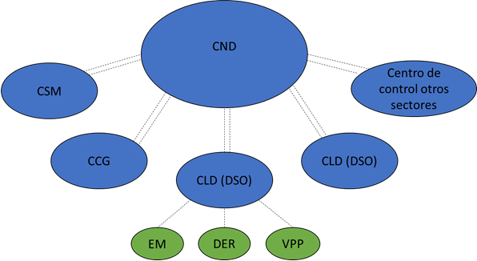

Figura 17. Jerarquía de operación objetivo

Para la operación coordinada de estos DER en el sentido amplio (Plantas fotovoltaicas, eólicas, hidroeléctricas, almacenamiento, VPP, VE), se requiere reconocer la respuesta diferencial que pueden brindar estos recursos al sistema, considerando sus atributos y capacidades de flexibilidad. Conforme a lo anterior se deben definir los requisitos de supervisión, control, ciberseguridad y comunicaciones de tal forma que no se exijan requisitos que se conviertan en barreras a la entrada de los DER. Las características y capacidades tecnológicas de estos recursos en diferentes rangos de tiempo, pueden ser aprovechadas tanto por el operador de distribución como por el operador del sistema, de acuerdo con las necesidades de flexibilidad que cada uno tenga.

Idealmente, el límite de observabilidad e integración directa de las plantas fotovoltaicas y eólicas al SDL, y los demás DER, debería ir hasta el perímetro de los recursos no despachados centralmente, es decir por debajo de los 19.9 MW. La ausencia de supervisión y coordinación de estos DER por parte del OR, puede implicar variaciones en la red de distribución, con impactos en la calidad del servicio, perdidas de energía y la coordinación de la operación local, teniendo en cuenta la supervisión y disponibilidad de información en tiempos escalonados (tiempo real, online, programado, y planeación) y los niveles de exigencia de infraestructura de comunicaciones y de ciberseguridad diferentes.

Por lo anterior el CNO a futuro prevé una revisión de la integración general de los DER en forma amplia, que aborde nuevamene la segmentación y los rangos de potencia permisibles en el sistema, de tal forma que se capture todo el valor de la tecnología a favor del despliegue de los DER y los beneficios para la operación del sistema.

# Conclusiones y recomendaciones.

Para la operación segura y confiable de los SDL son importantes las recomendaciones de requisitos de supervisión y ciberseguridad que están enfocadas en la estandarización de integración de las nuevas tecnologías DER de plantas fotovoltaicas y eólicas al SDL, sin perder de vista que los requisitos deben contemplar los demás recursos de energía distribuida como los VPP, Almacenamiento, estaciones de carga-VE, entre otros.

El intercambio de datos con los OR (DSO) deberá realizarse bajo la premisa de que las plantas fotovoltaicas y eólicas conectadas al SDL, tengan una conexión e integración costo eficiente que aseguren su integración de forma ágil y oportuna, además de asegurar su observabilidad y supervisión conforme con los requisitos de seguridad de la operación, así como también el intercambio de información con el CND por enlaces ICCP para efectos de coordinación y seguridad de la operación.

Los requisitos de conexión y de operación de los DER (plantas fotovoltaicas y eólicas) deben cubrir las necesidades de integración y de operación de la red del SDL, para lo cual la arquitectura y jerarquía de operación objetivo recomendada, que concentra y agrega las plantas en el DSO, es la ideal para la operación eficiente del sistema, pues mediante el intercambio de información entre centros de control de los DSO y el CND (TSO/ISO), es posible asegurar la operación segura y confiable del SIN.

Los servicios que se deriven de esta nueva arquitectura y jerarquía de operación deberán ser estudiados a la luz de lo que significa el balance carga generación en forma distribuida, la regulación de tensión y de frecuencia, siempre bajo la premisa de los estándares y tendencias de buenas prácticas mundiales, que optimicen las redes de distribución y los recursos DER.

Es importante resaltar los requerimientos de supervisión y coordinación de energía reactiva en las plantas fotovoltaicas, donde la técnica y buenas prácticas han demostrado que es posible superarla con la agregación de autogeneración y demanda en el DSO.

Las regulaciones actuales CREG 030/18 y CREG 060/19, definen los requisitos de conexión y de operación que deben ser revisados y actualizados a la luz de los nuevos referentes, estándares, arquitectura y jerarquía de operación mencionados en el documento, de tal forma que se viabilice la inserción de todos los recursos DER (entre ellos plantas fotovoltaicas y eólicas), en forma costo eficiente, promoviendo la optimización de los recursos del sistema y especialmente capturando los beneficios de los DER para la operación local de la red. La armonización de las arquitecturas de las DER bajo la integración de los OR (DSO) y la coordinación de los DSO con CND a través del intercambio de información para la supervisión, permitirá asegurar una operación confiable, segura y eficiente.

A partir de los requerimientos de observabilidad, coordinación y/o control de las DER a cargo del DSO, se deben considerar las características y capacidades tecnológicas de estos recursos en diferentes rangos de tiempo, para su aprovechamiento por parte del operador de distribución, de acuerdo con sus necesidades de flexibilidad y los servicios asociados. Para esto desde el CNO se prevé a futuro una revisión de la integración general de los DER en forma amplia, que aborde inclusive una segmentación y los rangos de potencia por debajo de 19.9 MW, ello para capturar el mayor valor de la tecnología a favor del despliegue de los DER y los beneficios para la operación del sistema-SIN.

Las capacidades y requisitos de supervisión, control, comunicaciones y ciberseguridad de las plantas fotovoltaicas y eólicas conectadas al SDL son los mínimos asociados a la supervisión y coordinación de la operación de los Operadores de red en su rol DSO. No obstante, se pueden solicitar requisitos de control más exigentes en cuanto a infraestructura local y de comunicaciones, siempre y cuando estén asociados a servicios complementarios que incentiven asumir los costos de su implementación por parte de los DER.

Los requisitos de supervisión, control, ciberseguridad y comunicaciones deberán aplicarse a plantas completamente nuevas, y debe definirse una transición para plantas existentes o en proceso de conexión con requisitos mínimos técnicos.

Dado que los DER requieren de la medición inteligente AMI como un elemento de supervisión relevante, debe definirse claramente la responsabilidad de los OR para lograr la integración y supervisión de las DER, entre ellas las plantas fotovoltaicas y eólicas conectadas a cada SDL.

# Bibliografía.

* Fernández Gómez, J., & Menéndez Sánchez, J. (mayo de 2019). LAS REDES INTELIGENTES Y EL PAPEL DEL DISTRIBUIDOR DE ENERGÍA ELÉCTRICA. CUADERNOS ORKESTRA (54), 1-213. Recuperado el 2020, de <https://www.orkestra.deusto.es/images/investigacion/publicaciones/informes/cuadernos-orkestra/redes-inteligentes-energia-electrica.pdf>
* Hanif, S., Creutzburg, P., Gooi, H., & Hamacher, T. (Agosto de 2018). Pricing Mechanism for Flexible Loads using Distribution Grid Hedging Rights. IEEE Transactions on Power Systems, 1 a 12.
* Ali, J., Massucco, S., & Silvestro, F. (2019). Distribution Level Aggregator Platform for DSO Support—Integration of Storage, Demand Response, and Renewables. Frontiers of Energy Reschear, 7:36.
* Colombia Inteligente (marzo 2019). Recursos energéticos distribuidos-acciones para su integración.
* Colombia Inteligente (julio 2020). GUÍA ARQUITECTURA TECNOLÓGICA SISTEMA INTERCONECTADO NACIONAL: Medición, supervisión y control de DER.
* Ospina S (julio 2020). Transformación digital para habilitar una red digitalizada, distribuida, democratizada y autónoma en los departamentos Valle del Cauca y Tolima.
* EA Technology–UK (junio 2019). Modelling the transition to distribution system operator using the smart grid architecture model.
* Department of Electrical and Electronic Engineering, The University of Melbourne – Australia (Junio 2019). On feasibility and flexibility operating regions of virtual power plants and TSO/DSO interfaces.
* Colombia Inteligente (febrero 2019). Espectro Radioeléctrico, Habilitador para la transformación del sector eléctrico.
* Colombia Inteligente (noviembre 2019). Arquitectura tecnológica para la operación de los recursos energéticos distribuidos en los programas RD.
* Budka, K. C., Deshpande, J. G., & Thottan, M. (2016). Communication Networks for Smart Grids. Springer London Limited.
* Mullin, P. (2017). Overview of DER interactions.
* Rodríguez Cristian (2015), “Aplicación de un modelo de datos estandarizado para un sistema de medición centralizada de energía eléctrica”, Tesis de Maestría, Universidad del Valle.